**HUBUNGAN KEPERCAYAAN DIRI DENGAN KEMANDIRIAN BELAJAR SISWA**

(Penelitian Kuantitatif Melalui Pendekatan Korelasi Pada Kelas V Sekolah Dasar Negeri Sukamaju 07 Kab Bogor Tahun Pelajaran 2020/2021)

## SKRIPSI

Diajukan Untuk Memenuhi Salah Satu Syarat Mengikuti Ujian Sarjana Pendidikan



Oleh:

## Tanti Ameliana

037116116

## PROGRAM STUDI PENDIDIKAN GURU SEKOLAH DASAR FAKULTAS KEGURUAN DAN ILMU PENDIDIKAN UNIVERSITAS PAKUAN

**BOGOR 2021**

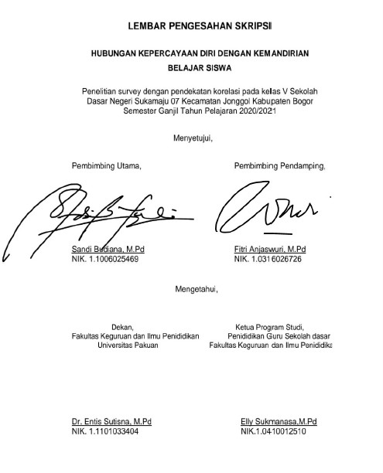

Saya menyatakan dengan sesungguhnya bahwa skripsi dengan judul Hubungan Kepercayaan Diri dengan Kemandirian Belajar Siswa yang saya susun sebagai persyaratan untuk memperoleh gelar sajana dari Program Studi Pendidikan Guru Sekolah Dasar Fakultas Keguruan dan Ilmu Pendidikan Universitas Pakuan di Bogor adalah merupakan hasil karya ilmiah saya sendiri.

Adapun bagian-bagian tertentu dalam penulisan skripsi yang saya kutip dari orang lain telah dituliskan sumbernya secara jelas sesuai dengan norma, kaidah, dan etika penulisan ilmiah.

Apabila dikemudian hari ditemukan seluruh atau sebagian skripsi ini bukan hasil kerja saya sendiri atau plagiat dalam bagian-bagian tertentu, saya bersedia menerima sanksi pencabutan gelar akademik yang saya sandang dan sanksi-sanksi lainnya sesuai dengan peraturan perundang-undangan yang berlaku.

Bogor, Januari 2021

Yang membuat penyataan,

Tanti Ameliana NPM. 037116116

Tanti Ameliana. 037116116. Hubungan Kepercayaan Diri dengan Kemandirian Belajar Siswa. Program Studi Pendidikan Guru Sekolah Dasar. Fakultas Keguruan dan Ilmu Pendidikan. Universitas Pakuan. 2020.Tujuan penelitian ini untuk mengetahui hubungan antara kepercayaan diri dengan kemandirian belajar siswa. Data penelitian ini diperoleh dengan menggunakan kuisioner berskala lima untuk variabel Kepercayaan Diri dan Kemandirian Belajar. Uji validitas Kemandirian Belajar dan Kepercayaan Diri menggunakan rumus Koefisien Korelasi *Product Moment Person* dan untuk reliabilitas dihitung menggunakan rumus *Alpha Cronbach.* Populasi dalam penelitian ini adalah siswa kelas V A dan V B Sekolah Dasar Negeri Sukamaju 07 berjumlah 62 siswa. Sampel yang diambil 38 siswa, diperoleh menggunakan rumus *Taro Yamane.* Pengujian prasyarat analisis berupa uji normalitas *Liliefors.* Setelah dari uji normalitas kemudian dilakukan pengujian homogenitas dengan uji *Fisher* untuk menunjukan populasi bersifat homogen. Instrumen yang sudah valid dan reliabel digunakan untuk mengumpulkan data yang hasilnya menunjukan terdapat hubungan antara Kepercayaan Diri dengan Kemandirian Belajar. Teknik analisis regresi dan korelasi sederhana menghasilkan suatu model hubungan yang dinyatakan daam bentuk persamaan regresi yaitu Ŷ = 25,92 + 0,61 X dengan harga Fhitung sebesar 54,296 lebih besar dari Ftabel dengan taraf 0,05 sebesar 4,20 dan koefisien korelasi (r) sebesar 0,81. Maka dari itu dari data yang di peroleh ditemukan hubungan yang sangat kuat antara Kepercayaan Diri dengan Kemandirian Belajar dilihat dari hasil perhitungan yang sudah di akumulasikan. Berdasarkan hasil penelitian diatas, maka dapat disimpulkan terdapat hubungan positif antara Kepercayaan Diri dengan Kemandirian Belajar pada siswa kelas VA dan VB Sekolah Dasar Negeri Sukamaju 07 Semester ganjil tahun pelajaran 2020/2021

Kata kunci : Kemandirian Belajar, Kepercayaan Diri.

Alhamdulillahirabbil’alamin, puji syukur penulis panjatkan atas berkat, rahmat dan karunia Allah SWT. Sehingga penulis diberikan kemudahan dalam menyusun skripsi dengan penelitian kuantitatif yang berjudul : Hubungan Kepercayaan Diri dengan Kemandirian Belajar Siswa di kelas VA dan VB Sekolah Dasar Negeri Sukamaju 07 Kabupaten Bogor.

Penelitian skripsi ini dengan pendekatan penelitian deskriptif yang dilaksanakan di Sekolah Dasar Negeri Sukamaju 07 Kabupaten Bogor, dengan judul : “Hubungan Kepercayaan Diri dengan Kemandirian Belajar Siswa” dapat selesai.

Adapun tujuan dari penulisan skripsi ini yaitu sebagai salah satu syarat mengikuti ujian Sarjana Pendidikan pada program studi Pendidikan Guru Sekolah Dasar, Fakultas Keguruan dan Ilmu Pendidikan Universitas Pakuan.

Dengan penuh hormat dan terimakasih yang sebesar-besarnya, penulis ucapkan kepada:

1. Prof. Dr. H. Bibin Rubini, M. Pd., selaku Rektor Universitas Pakuan Bogor.
2. Dr. Entis Sutisna, M. Pd., selaku Dekan Fakultas Keguruan dan Ilmu Pendidikan Universitas Pakuan Bogor.
3. Elly Sukmanasa, M. Pd., selaku ketua Prodi PGSD Fakultas Keguruan dan Ilmu Pendidikan Universitas Pakuan Bogor.
4. Sandi Budiana, M. Pd., selaku pembimbing utama yang selalu memberi dukungan dan bimbingan kepada penulis.
5. Fitri Anjaswuri, M. Pd., selaku pembimbing pendamping yang selalu memberi dukungan dan bimbingan kepada penulis.
6. Dosen-dosen Program Studi Pendidikan Guru Sekolah Dasar yang telah berbagi ilmu pengetahuan dan keterampilan mengajar kepada penulis.
7. Kepala Sekolah SDN Sukamaju 07 Kabupaten Bogor yang telah memberikan kesempatan bagi penulis untuk melakukan penelitian.
8. Guru-guru kelas V A dan V B yang telah memberikan kesempatan bagi penulis untuk melakukan penelitian.
9. Rekan-rekan Guru SDN Sukamaju 07, yang telah membantu dan mendukung penulis dalam penyusunan skripsi.
10. Siswa dan siswi SDN Sukamaju 07, yang telah membantu dan mendukung penulis dalam penyusunan skripsi.
11. Orang tuaku tersayang Ayahanda Tatang Efendi, Ayahanda Cecep Khaerudin, Ibunda Aam Amsih Nurhayati, kakak Ghea Hadi Riski, dan

ketiga Adikku Arief Fadlurahman, Akbar Dzulfaqar dan Anisa Putri Amelia yang senantiasa memberikan cinta, kasih sayang, perhatian, semangat, dukungan moril maupun materil, dan do’a restu yang sangat tulus sehingga penulis dapat menyelesaikan skripsi ini dengan baik.

1. Seluruh keluarga besar yang senantiasa memberikan doa’anya kepada penulis agar diberikan kemudahan dan kelancaran dalam penyusunan skripsi ini.
2. Teman-teman seperjuangan yang telah membantu dalam memberi masukan serta semangat kepada penulis diantaranya Ica Bela Rosdiana, Tria Alzena, Rien Nurlia, Zulva Sabila, Sri Puji Rahayu dan Maharani Triska Oktaviani.
3. Teman-teman KKN Desa Sukaraja dan Teman-teman Magang SDN Sukadamai 03 yang telah membantu dan memberi semangat kepada penulis.
4. Teman-teman Program Studi Penddikan Guru Sekolah Dasar angkatan 2016, khususnya kelas D.
5. Segenap pihak-pihak lainnya yang senantiasa berbagi dengan penulis dalam segala hal yang tak bisa penulis sebutkan satu persatu.

Penulis menyadari bahwa skripsi ini masih jauh dari kesempurnaan. Untuk itu besar harapan saya agar Bapak/Ibu dosen dan pembimbing serta rekan-rekan berkenan memberikan kritik dan saran yang positif dan bersifat membangun untuk kesempurnaan skripsi ini. Penulis berharap semoga skripsi ini dapat bermanfaat bagi penulis khususnya dan para pembaca pada umumnya.

Bogor, Januari 2021

Penulis

## DAFTAR ISI

LEMBAR PENGESAHAN i

LEMBAR PERNYATAAN. ii

ABSTRAK iii

KATA PENGANTAR v

DAFTAR ISI viii

DAFTAR TABEL xi

DAFTAR GAMBAR xiii

DAFTAR LAMPIRAN xiv

BAB I PENDAHULUAN

1. Latar Belakang Masalah 1
2. Identifikasi Masalah 4
3. Pembatasan Masalah 4
4. Perumusan Masalah 5
5. Kegunaan Hasil Penelitian 5

BAB II KAJIAN TEORETIK

1. Kajian Teoretik 7
2. Hasil Penelitian yang Relevan 21
3. Kerangka Berpikir 23
4. Hipotesis Penelitian 24

BAB III METODOLODI PENELITIAN

1. Tujuan Penelitian 25
2. Tempat dan Waktu Penelitian 25
3. Metode Penelitian 25
4. Konstelasi Masalah Penelitian 26
5. Populasi dan Sampel 26
6. Teknik Pengumpulan Data 29
7. Instrumen Penelitian 30
8. Teknik Analisis Data 38
9. Hipotesis Statistik 40
10. Jadwal Kegiatan Penelitian 41

BAB IV HASIL PENELITIAN DAN PEMBAHASAN

1. Hasil Penelitian 42
2. Pengujian Prasyarat Analisis 46
3. Pengujian Hipotesis Penelitian 48
4. Pembahasan Hasil Penelitian 55
5. Keterbatasan Peneliti 57

BAB V SIMPULAN, IMPLIKASI, DAN SARAN

1. Simpulan 58
2. Implikasi 58
3. Saran 59

**DAFTAR PUSTAKA 61**

## LAMPIRAN. 77

## DAFTAR TABEL

Tabel 3.1 Populasi Penelitian Kelas V 27

Tabel 3.2 Distribusi Jumlah Sampel Penelitian 28

Tabel 3.3 Rentang Skor Instrumen Variabel 29

Tabel 3.4 Kisi-ksi Instrumen Variabel Kemandirian Belajar

Sebelum Uji Coba 31

Tabel 3.5 Kisi-ksi Instrumen Variabel Kemandirian Belajar

Setelah Uji Coba 33

Tabel 3.6 Hasil Uji Reliabilitas Kemandirian Belajar 34

Tabel 3.7 Kisi-kisi Instrumen Kepercayaan Diri

Sebelum Uji Coba 35

Tabel 3.8 Kisi-kisi Instrumen Kepercayaan Diri Setelah

Uji Coba 37

Tabel 3.9 Hasil Uji Reliabilitas Kepercayaan Diri 38

Tabel 3.10 Jadwal Kegiatan Penelitian 41

Tabel 4.1 Deskriptif Statistik Data Hasil Penelitian Kemandirian Belajar 42

Tabel 4.2. Distribusi Frekuensi Data Penelitian Kemandirian Belajar (Y) 43

Tabel 4.3. Distribusi Frekuensi Data Penelitian Kepercayaan Diri (X) 45

Tabel 4.4 Rangkuman Uji Normalitas Data Kepercayaan Diri

dengan Kemandirian Belajar 48

Tabel 4.5. Rangkuman Uji Homogenitas Kemandirian Belajar (Y)

dan Kepercayaan Diri (X) 49

Tabel 4.6 Rangkuman Persamaan Regresi. 50

Tabel 4.7 ANAVA Uji Signifikan dengan Persamaan 51

Tabel 4.8 ANAVA Uji Linearitas Variabel Kepercayaan Diri

dan Kemandirian Belajar 52

## DAFTAR GAMBAR

Gambar 3.1 Konstalasi masalah 22

Gambar 4.1 Bagan Konstelasi Masalah Penelitian 26

Gambar 4.2 Histogram Distribusi Frekuensi Skor Data

Kepercayaan Diri 50

Gambar 4.3 Histogram Distribusi Frekuensi Skor Data

Kemandirian Belajar 51

Gambar 4.4 Diagram Pancar Hubungan Fungsional Variabel Komunikasi Interpersonal (X) dan Perilaku Prososial (Y) 54

## DAFTAR LAMPIRAN

Lampiran 1 Surat Keputusan Pembimbing Skripsi 70

Lampiran 2 Surat Izin Prapenelitian 71

Lampiran 3 Surat Izin Uji Instrumen 72

Lampiran 4 Surat Izin Penelitian 73

Lampiran 5 Surat Keterangan telah melaksanakan Penelitian 74

Lampiran 6. Instrumen Kepercayaan Diri (sebelum uji coba) 79

Lampiran 7Data Validitas dan Reliabilitas Kepercayaan Diri. 86

Lampiran 8 Instrumen Kemandirian Belajar (sebelum uji coba) 90

Lampiran 9Validitas dan Reliabilitas Kemandirian Belajar 99

Lampiran 10 Sampel jawaban responden 106

Lampiran 11 Instrumen Kepercayaan Diri (setelah uji coba) 109

Lampiran 12 Tabulasi Data Kepercayaan Diri. 111

Lampiran 13 Distribusi dan Deskripsi Data Kepercayaan Diri 112

Lampiran 14 Istrumen Kemandirian Belajar

(setelah uji coba) 113

Lampiran 15Tabulasi Data Kemandirian Belajar 115

Lampiran 16 Distribusi dan Deskripsi Kemandirian

Belajar 120

Lampiran 17 Rangkuman Data Hasil Penelitian Kepercayaan Diri

dengan Kemandirian Belajar Siswa 121

Lampiran 18 Perhitungan Analisis Regresi Linear Variabel

Kepercayaan Diri (X) dan Kemandirian Belajar Siswa 122

Lampiran 19 Uji Normalitas dan Galat Baku Taksiran 123

Lampiran 20 Uji Homogenitas… 124

Lampiran 21 Tabel Menguji Keberartian Regresi Linearitas

Harga-harga yang diperlukan untuk mencari JK 124

Lampiran 22ANAVA untuk Uji Signifikansi. 125

Lampiran 23 Koefisien Korelasi dan determinasi 134

Lampiran 24 Nilai Kritis L untuk Uji liliefors… 136

Lampiran 25 Tabel Nilai Distribusi t 135

Lampiran 26 Tabel Persentase Distribusi F (0,05) 136

Lampiran 27 Tabel Distribusi r *Product Moment* 144

Lampiran 28 Daftar Riwayat Hidup 1

## BAB I PENDAHULUAN

## Latar Belakang Masalah

Karakter sebagai nilai-nilai yang khas, baik watak, akhlak atau kepribadian seseorang yang terbentuk dari hasil internalisasi berbagai kebijakan yang diyakini dan dipergunakan sebagai cara pandang, berpikir, bersikap dan bertingkah laku dalam kehidupan sehari-hari. Karakter juga merupakan hal yang sangat penting dalam kehidupan bermasyarakat. Ketika seseorang memiliki karakter yang baik maka dapat dipandang baik oleh masyarakat begitupun sebaliknya. Masyarakat cenderung memilih seseorang dengan karakter yang baik untuk menjalankan suatu tugas yang berpengaruh dalam lingkup kemasyarakatan ataupun lingkup pekerjaan. Pembentukan karakter seseorang diperoleh dari lingkungan keluarga, masyarakat dan sekolah.

Sekolah merupakan suatu lembaga yang digunakan untuk kegiatan belajar bagi para pendidik serta menjadi tempat memberi dan juga menerima pelajaran yang sesuai dengan bidangnya. Sekolah juga dapat dikatakan sebagai hal yang sangat penting untuk kehidupan manusia, dengan tidak adanya sekolah maka kualitas pendidikan masyarakat yang ada di Indonesia akan terganggu.

Kehidupan yang dijalaninya pun tidak akan terjamin, banyak terjadinya pengangguran dimana-mana, karena ilmu yang dimiliki tidak mampu untuk memenuhi standar yang diinginkan. Untuk itu pendidikan sangat penting untuk kita sebagai generasi penerus bangsa. Sekolah sebagai lembaga pendidikan yang bersifat formal, non formal maupun informal yang didirikan oleh negara ataupun swasta yang dirancang untuk mendidik melalui didikan yang diberikan oleh tanaga pendidik atau guru.

Guru memegang peranan penting dan sangat strategis dalam menghasilkan sumber daya manusia yang berkualitas. Dalam mewujudkan peran strategis tersebut seorang guru dituntut untuk mempunyai standar kompetensi dalam bidang pendidikan, dalam hal ini kompetensi yang dimaksud adalah seperangkat ilmu serta keterampilan mengajar guru di dalam menjalankan tugas profesionalnya sebagai seorang guru sehingga tujuan dari pendidikan bisa dicapai dengan baik.

Kemandirian belajar adalah belajar mandiri, tidak menggantungkan diri kepada orang lain, siswa dituntut untuk memiliki kemauan, keaktifan, tanggung jawab dan inisiatif sendiri dalam belajar, bersikap, bersosialisasi dan menyelesaikan masalah belajarnya. Kemandirian belajar akan terwujud apabila siswa memiliki kesadaran diri, mengontrol sendiri segala sesuatu yang dikerjakannya, mengevaluasi, merencanakan sesuatu yang lebih dalam

pembelajaran yang di lalui dan siswa juga harus memiliki rasa kepercayaan diri yang tinggi agar terciptanya proses pembelajaran yang diharapkan.

Kepercayaan diri merupakan sikap percaya pada kemampuan diri sendiri, memiliki pengharapan realistis, bahkan ketika harapan mereka tidak terwujud, tetap berpikiran positif dan dapat menerimanya. Siswa yang memiliki kepercayaan diri akan menyelesaikan tugas dengan yakin atau hasil yang didapat karena berpandangan segala yang telah dicapai merupakan bukti kemampuan diri. Jika hasilnya buruk maka siswa akan memperbaikinya dikemudian hari. Dalam kemandirian belajar siswa diharapkan mampu mengatasi berbagai masalah sendiri dengan tepat tanpa keraguan. Sehingga kepercayaan diri dibutuhkan dalam perkembangan kemandirian belajar siswa agar kepercayaan diri dapat memunculkan karakter kemandirian dalam belajar.

Berdasarkan observasi yang telah dilaksanakan di Sekolah Dasar Negeri Sukamaju 07 yang beralamat di Kp. Menan RT 02/04 Desa Sukamaju Kec. Jonggol Kab. Bogor. Rendahnya kemandirian belajar siswa dapat dilihat dari 62 siswa, hanya sebesar 58% yaitu 36 siswa yang memiliki kemandirian belajar yang baik. Sedangkan siswa yang belum memiliki kemandirian belajar yang baik sebesar 42% yaitu 26 siswa. Ditandai dengan kurangnya kepercayaan diri, siswa kurang merespon atau memperhatikan guru, siswa selalu bertanya kepada

teman sebangkunya mengenai jawaban dari soal yang diberikan guru, siswa meminta bantuan kepada temannya untuk menjawab soal yang berikan guru, dan guru selalu memancing siswa untuk menemukan jawabannya. Hal ini menunjukkan tingkat kemandirian belajar siswa rendah.

Berdasarkan permasalahan kemandirian belajar siswa yang rendah di SDN Sukamaju 07, peneliti bermaksud untuk meneliti kelas V-A dan V-B. Peneliti tertarik untuk melakukan penelitian mengenai “Hubungan antara Kepercayaan Diri dengan Kemandirian Belajar Siswa Kelas V SDN Sukamaju 07 tahun ajaran 2020/2021”.

## Identifikasi Masalah

* 1. Kemandirian belajar siswa cenderung rendah.
  2. Siswa cenderung kurang merespon atau memperhatikan guru.
  3. Sebagian siswa selalu bertanya kepada teman mengenai soal-soal yang diberikan guru.
  4. Siswa meminta bantuan kepada temannya untuk menjawab soal yang berikan guru.
  5. Kurangnya kepercayaan diri siswa.

## Pembatasan Masalah

Berdasarkan identifikasi masalah di atas, maka pembatasan masalah yang akan di teliti dalam penelitian ini mencakup hal-hal yang

berkaitan dengan kemandirian belajar sebagai variabel terikat dan kepercayaan diri sebagai variabel bebas, pada kelas V SDN Sukamaju 07 Kabupaten Bogor Tahun Pelajaran 2020/2021.

## Rumusan Masalah

* 1. Apakah terdapat hubungan antara kepercayaan diri dengan kemandirian belajar siswa di SD Negeri Sukamaju 07?

## Kegunaan Hasil Penelitian

* 1. **Kegunaan Teoretis**

Dengan mengetahui hubungan antara kepercayaan diri dengan kemandirian belajar siswa, maka akan meningkatkan kemandirian belajar, rasa tanggung jawab dan pemahaman siswa dalam proses pembelajaran untuk mempersiapkan masa depan yang akan datang.

## Kegunaan Praktis

* + 1. **Kegunaan bagi Guru**
       1. Membangun kemandirian belajar siswa agar tercapainya tujuan pembelajaran.
       2. Menumbuhkan kepercayaan diri kepada siswa.

## Kegunaan bagi Siswa

* + - 1. Menumbuhkan kepercayaan diri agar siswa dapat belajar secara mandiri dan memiliki rasa tanggung jawab.
      2. Siswa mampu menyelesaikan permasalahan secara mandiri.

## Kegunaan bagi Sekolah

Menciptakan suasana pembelajaran yang kondusif, inovatif dan kreatif, untuk meningkatkan kualitas pendidikan di sekolah.

## BAB II KAJIAN TEORETIK

## Kajian Teoretik

## Kemandirian Belajar Siswa

* + 1. Pengertian Kemandirian Belajar

Menurut Dasmita (2012:185) kemandirian belajar adalah suatu kondisi dimana seseorang memiliki hasrat bersaing untuk maju demi kebaikan dirinya sendiri. Tasaik dan Tuasikal (2018:49) mengemukakkan bahwa kemandirian belajar adalah kemampuan peserta didik dalam mewujudkan kehendak dan keinginanannya secara nyata dengan tidak bergantung pada orang lain. Dalam hal ini peserta didik mampu melakukan belajar sendiri atas kemauannya sendiri, dan mampu melakukan aktivitas belajar secara mandiri.

Sobri dan Moerdiyanto (2014:49) menjelaskan bahwa kemandirian belajar adalah suatu sikap dan perilaku individu mengatur diri sendiri dan tidak bergantung pada orang lain untuk menyelesaikan semua tugas dalam kehidupannya, termasuk dalam belajar. Ningsih dan Nurrahmah (2016:76) menambahkan bahwa kemandirian belajar adalah kemampuan seseorang dalam mengatur semua aktivitas pribadi, kompetensi dan kecakapan secara mandiri berbekal kemampuan dasar

7

yang dimiliki oleh individu tersebut, khususnya dalam proses pembelajaran.

Asrori (2013:128) berpendapat bahwa kata “kemandirian” berasal dari kata dasar “diri” yang mendapatkan awalan “ke” dan akhiran “an” yang kemudian membentuk suatu kata keadaan atau kata benda. Karena kemandirian berasal dari kata dasar “diri”, maka pembahasan mengenai kemandirian tidak dapat dilepaskan dari pembahasan mengenai perkembangan “diri” itu sendiri.

* + 1. Karakteristik Kemandirian Belajar

Menurut Hariyanto, Murtinugraha dan Iriani (2013:27) bahwa karakteristik kemandirian belajar sebagai berikut : (1) memiliki inisiatif, (2) percaya diri, (3) tanggung jawab, (4) motivasi yang tinggi. Steiberg yang dikutip oleh Desmita (2016:186) menjelaskan bahwa karakteristik kemandirian belajar meliputi :

* + - 1. kemandirian emosional, (2) kemandirian tingkah laku, (3) kemandirian kemandirian nilai. Rusman (2016:366) menambahkan mengenai siswa yang sudah mandiri memiliki karakteristik berikut : (1) sudah mengetahui dengan pasti apa yang ingin dia capai dalam kegiatan belajarnya. (2) dapat memilih sumber belajar sendiri dan dapat menemukan bahan- bahan belajar yang diinginkan, (3) dapat menilai kemampuan yang diperlukan untuk melaksanakan pekerjaannya atau untuk

memecahkan permasalahan yang dijumpai dalam kehidupannya.

Suharnan (2012:68) menjelaskan terdapat 4 karakteristik kemandirian belajar meliputi: (1) Mengambil inisiatif untuk bertindak, (2) Mengendalikan aktivitas yang dilakukan, (3) Memberdayakan kemampuan yang dimiliki, (4) Menghargai hasil kerja sendiri.

Asrori (2013:132-133) menggambarkan lima karakteristik, yaitu: 1) Kemandirian, menunjukkan pengukuhan bahwa dirinya berbeda dari orang lain, 2) Komunikasi, kedirian manusia itu tidak pernah berlangsung dalam kemenyendirian melainkan dalam komunikasinya dengan lingkungan fisik, lingkungan sosial, diri sendiri, maupun tuhan, 3) Keterarahan, komunikasi manusia dengan berbagai pihak itu menunjukkan adanya keterarahan dalam diri manusia yang menyatakan bahwa hidupnya bertujuan, 4) Dinamika, proses perwujudan dan mpencapaian tujuan manusia memerlukan adanya dinamika yang menyatakan bahwa manusia memiliki pikiran, kemampuan dan kemauan sendriri untuk berbuat dan berkreasi, dan tidak menjadi objek yang dipolakan atau digerakkan oleh orang lain,

1. Sistem nilai, secara terintegrasi dalam keterpautannya dengan sistem nilai sebagai elemen inti dari cara dan tujuan hidup.
   * 1. Faktor-faktor Kemandirian Belajar

Menurut Syahputra (2017:371) faktor-faktor yang mempengaruhi kemandirian belajar yaitu : (1) faktor endogen (internal) adalah semua pengaruh yang bersumber dari dalam dirinya sendiri, seperti keadaan keturunan dan konstitusi tubuhnya sejak dilahirkan dengan segala perlengkapan yang melekat padanya. Segala sesuatu yang dibawa sejak lahir merupakan bekal dasar bagi pertumbuhan dan perkembangan individu selanjutnya. (2) faktor eksogen (eksternal) adalah semua keadaan atau pengaruh yang berasal dari luar dirinya, sering pula dinamakan dengan faktor lingkungan.

Slameto yang dikutip oleh Aisyah, Kurniasih dan Fitriani (2018:85) menambahkan bahwa faktor yang mempengaruhi kemandiriaan belajar adalah faktor eksternal yaitu lingkungan sekolah, lingkungan keluarga, fasilitas belajar dan kompetensi profesionalisme guru. Tasaik, Tuasikal menambahkan (2018:50) faktor-faktor yang mempengaruhi kemandirian belajar yaitu : (1) faktor internal, (2) faktor eksternal.

Berbeda dengan Wahyuni (2013:77) menjelaskan bahwa faktor-faktor yang mempengaruhi kemandirian belajar meliputi :

* + - 1. pengetahuan, (2) motivasi, (3) disiplin pribadi. Yasdar, Mulyadi (2018:54) mengemukakkan bahwa faktor-faktor yang mempengaruhi kemandirian sebagai berikut : (1) faktor dari diri

sendiri misalnya intelligensi, dan keadaan keturunan, (2) faktor dari luar siswa berasal dari lingkungan keluarga, sekolah, lingkunan sosial ekonomi, dan linngkungan masyarakat.

* + 1. Ciri-ciri Kemandirian Belajar

Menurut Tasaik dan Tuasikal (2018:49) ciri-ciri kemandirian belajar sebagai berikut : (1) percaya diri, (2) mampu bekerja sendiri, (3) menguasai keahlian dan keterampilan yang sesuai dengan kerjanya, (4) mengahargai waktu, (5) bertanggung jawab. Sejalan dengan pendapat Suid, Syafrina dan Tursinawati (2017:72) mengemukakkan bahwa ciri-ciri kemandirian belajar yaitu : (1) percaya diri, (2) mampu bekerja sendiri, (3) menguasai keahlian dan keterampilan yang sesuai dengan kerjanya, (4) mengahargai waktu, (5) bertanggung jawab.

Thoha yang dikutip oleh Prayekti, Budi dan Budiman (2016:147) menjelaskan bahwa ciri-ciri kemandirian belajar yaitu: (1) mampu mengambil inisiatif, (2) mampu mengatasi masalah (3) penuh ketekunan, (4) memperoleh kepuasan dari hasil usahanya, (5) berkeinginan mengerjakan sesuatu tanpa bantuan orang lain.

Maryam (2016:200) menambahkan ciri-ciri kemandirian belajar sebagai berikut : (1) memiliki kebebasan untuk berinisiatif, (2) memiliki rasa percaya diri, (3) mampu mengambil keputusan, (4) dapat bertanggung jawab, (5) mampu

menyesuaikan diri dengan lingkungan. Kemudian Hidayati dan Listyani (2019:800) menjelaskan pendapatnya mengenai ciri-ciri kemandirian belajar yaitu : (1) ketidaktergantungan terhadap orang lain, (2) kepercayaan diri, (3) berperilaku disiplin, (4) rasa tanggung jawab, (5) berperilaku berdasarkan inisiatif.

* + 1. Konsep Kemandirian Belajar

Menurut Nurhayati (2011:141) menyatakan bahwa kemandirian belajar diartikan sebagai aktivitas belajar yang berlangsung lebih didorong oleh kemauan, pilihan dan tanggungjawab sendiri dari pembelajaran. Konsep kemandirian belajar bertumpu pada prinsip bahwa individu yang belajar akan sampai kepada perolehan hasil belajar.

Tirtarahardja dan La Sulo (2013:50) mengemukakan konsep kemandirian dalam belajar bertumpu pada prinsip bahwa individu yang belajar hanya akan sampai kepada perolehan hasil belajar, mulai keterampilan, pengembangan penalaran, pembentukan sikap sampai kepada penemuan diri sendiri, apabila ia mengalami sendiri dalam proses perolehan hasil belajar tersebut.

Desmita (2012:185) menjelaskan bahwa konsep kemandirian biasanya ditandai dengan kemampuan menentukan nasib sendiri, kreatif dan inisiatif, mengatur tingkah laku, bertanggungjawab, mampu menahan diri, membuat

keputusan-keputusan tanpa ada pengaruh dari orang lain. Rosyidah (2010:34) menambahkan konsep yang mengacu pada kemandirian belajar dapat diidentifikasi yaitu siswa belajar dengan pengendalian diri sendiri, belajar dari pengalaman, menetapkan batas materi sesuai dengan kemampuan dan belajar atas keinginan sendiri tanpa paksaan.

Diperkuat oleh Rusman (2010:359) konsep kemandirian belajar yaitu bahwa setiap siswa harus mampu mengidentifikasi sumber-sumber informasi, karena identifikasi sumber informasi ini sangat dibutuhkan untuk memperlancar kegiatan belajar seorang siswa pada saat siswa tersebut membutuhkan bantuan atau dukungan, hal ini mendorong siswa untuk melakukan kegiatan belajar yang bertumpu pada aktivitas dan tanggung jawab terhadap kegiatan belajar yang harus dilakukannya.

Dari uraian diatas dapat disintesiskan bahwa kemandirian belajar adalah kemampuan siswa dalam melakukan kegiatan belajar, mengatur sikap, perilaku dan aktivitas pribadi lainnya tanpa bergantung kepada orang lain.

## Kepercayaan Diri

* + 1. Pengertian Kepercayaan Diri

Menurut Januriastuti (2017:70) kepercayaan diri adalah keyakinan yang dimiliki individu dalam menghadapi suatu situasi atau tantangan hidup, sehingga dapat mengambil keputusan

dengan tidak ragu-ragu, mendorong munculnya prestasi- prestasi yang dimiliki dan dengan keyakinan tersebut merasa mampu untuk mencapai tujuan dalam hidupnya. Komara (2016:36) mengemukakkan bahwa kepercayaan diri adalah karakteristik pribadi seseorang yang didalamnya terdapat keyakinan akan kemampuan diri dan mampu mengembangkan serta mengolah dirinya sebagai pribadi yang mampu menanggulangi suatu masalah dengan situasi terbaik.

Deni dan Ifdil (2016:45) menambahkan bahwa kepercayaan diri adalah suatu sikap yang dimiliki individu dimana individu tersebut yakin terhadap kemampuan diri sendiri, optimis, sehingga mampu mengahadapi situasi dengan sebaik mungkin. Nuranil, Sunarto, dan Wardani (2018:6) menjelaskan bahwa kepercayaan diri merupakan kemampuan untuk memahami keadaan diri sendiri atas kompetensi yang dimiliki serta mampu bertanggung jawab atas keputusan yang telah diambil. Peserta didik yang yakin akan kompetensi yang dimilikinya akan memiliki motivasi dalam menyelesaikan suatu tugas tertentu.

Amri (2018:160) menambahkan bahwa kepercayaan diri adalah keyakinan terhadap kemampuan sendiri untuk mampu mencapai target, keinginan dan tujuan untuk diselesaikan walaupun menghadapi berbagai tantangan dan masalah serta dilakukan dengan penuh tanggung jawab.

* + 1. Ciri-ciri Kepercayaan Diri

Menurut Dewi, Supriyo dan Suharso (2013:10) ciri-ciri kepercayaan diri adalah orang yang percaya pada kemampuan yang dimiliki, dapat menempatkan diri sesuai keadaan dimana dia berada, mempunyai cara pandang yang positif terhadap diri sendiri, menyadari bahwa setiap orang memiliki kelemahan dan kelebihan. Aristiani (2016:185) menyebutkan bahwa ciri-ciri kepercayaan diri adalah siswa yang memilik sikap tenang, mempunyai potensi dan kemampuan yang memadai, mampu menetralisasi ketegangan, mampu menyesuaikan diri dan berkomunikasi, memiliki kecerdasan, keahlian dan keterampilan yang dapat menunjang kehidupan.

Iswidharmanjaya Enterprise (2014: 48-49) mengemukakkan ciri-ciri seseorang yang memiliki rasa percaya diri meliputi: 1) Mampu bertanggung jawab terhadap keputusan yang telah diambil 2) Mudah menyesuaikan diri 3) Mampu mengembangkan motivasi 4) Mau bekerja keras 5) Yakin atas peran yang dihadapi 6) Berani bertindak dalam setiap kesempatan yang dihadapi 7) Menerima diri secara realistik 8) Menghargai diri secara positif 9) Yakin atas kemampuan sendiri dan tidak terpengaruh oleh orang lain 10) Optimis dalam menghadapi tantangan dan tidak mudah cemas.

Fatimah (2010:149) menambahkan bahwa ciri-ciri kepercayaan diri sebagai berikut : 1) percaya akan kompetensi atau kemampuan diri, 2) tidak terdorong untuk melakukan sikap konformis demi diterima oleh orang lain atau kelompok, 3) berani menjadi diri sendiri, 4) memiliki pengendalian diri yang baik, 5) tidak bergantung atau mengharapkan bantuan orang lain.

Amri (2018:160) mengemukakkan bahwa ciri-ciri kepercayaan diri yaitu : 1) mengenal dengan baik kekurangan dan kelebihan yang dimilikinya lalu mengembangkan potensi yang dimilikinya, 2) membuat standar atas pencapaian tujuan hidupnya lalu memberikan penghargaan jika berhasil dan bekerja lagi jika tidak tercapai, 3) tidak menyalahkan orang lain atas ketidak berhasilannya, 4) mampu mengatasi perasaan tertekan, 5) mampu mengatasi rasa kecemasan dalam dirinya,

1. tenang dalam menjalankan dan mengahadapi segala sesuatu, 7) berpikir positif, 8) maju terus tanpa harus menoleh ke belakang.
   * 1. Faktor-faktor yang Mempengaruhi Kepercayaan Diri

Menurut Prita (2018:44) faktor-faktor yang mempengaruhi kepercayaan diri siswa yaitu : (1) Bentuk fisik. Bentuk tubuh yang bagus dan profesional tentu akan membuat seseorang merasa lebih percaya diri karena terlihat baik oleh orang lain.

Santrock yang dikutip oleh mengungkapkan bahwa faktor-faktor kepercayaan diri yaitu : 1) penampilan fisik, 2) konsep diri, 3) hubungan dengan orang tua, 4) hubungan teman sebaya.

Pranoto (2016:106) menambahkan bahwa faktor-faktor yang mempengaruhi kepercayaan diri adalah : (1) lingkungan keluarga, (2) pendidikan formal. Ghufron (2010:37) menyebutkan kepercayaan diri dipengaruhi oleh beberapa faktor yaitu : 1) konsep diri, yaitu kesimpulan yang dibuat mengenai diri, 2) harga diri, yaitu perasaan terhadap nilai dari diri, 3) pengalaman, yaitu kejadian yang telah dialami, 4) pendidikan, yaitu proses pembelajaran dari membentuk perilaku.

Suciati (2016:36) menjelaskan bahwa faktor-faktor yang mempengaruhi kepercayaan diri sebagai berikut : 1) melalui proses, yaitu seiring dengan proses perkembangan melahirkan kelebihan-kelebihan tertentu sehingga memunculkan kepribadian yang baik, 2) pemahaman seseorang terhadap kelebihan yang dimiliki, 3) pemahaman dan reaksi yang positif terhadap kelemahan yang dimiliki, 4) pengalaman menggunakan kelebihan diri untuk menjalani kehidupan.

Mildawani (2014:10-11) berpendapat bahwa faktor-faktor yang mempengaruhi kepercayaan diri digolongkan menjadi dua, yaitu :

1. Faktor internal, meliputi : 1) konsep diri, yaitu kesimpulan yang dibuat mengenai diri, 2) harga diri, yaitu perasaan terhadap nilai dari diri, 3) pengalaman, yaitu kejadian yang telah dialami, 4) pendidikan, yaitu proses pembelajaran dari membentuk perilaku.
2. Faktor eksternal, meliputi : 1) pendidikan, yaitu proses pembelajaran dalam membentuk perilaku, 2) pekerjaan, yaitu aktivitas yang dilakukan manusia untuk memenuhi kebutuhannya, 3) lingkungan, yaitu segala hal yang ada disekitar manusia.
   * 1. Karakteristik kepercayaan diri

Menurut Lauster dalam Ghufron (2010:35) menyebutkan bahwa karakteristik kepercayaan diri sebagai berikut : 1) keyakinan akan kemampuan diri, 2) optimis, 3) objektif, 4) bertanggung jawab, 5) rasional dan realistis. Senada dengan Lauster, menurut Iswidharmanjaya (2013:48) menjelaskan karakteristik kepercayaan diri meliputi : 1) bertanggung jawab terhadap keputusan yang telah dibuat, 2) mudah menyesuaikan diri terhadap lingkungan, 3) pegangan hidup kuat sehingga mampu mengembangkan motivasi, 4) bekerja keras dalam mencapai kemajuan, 5) yakin dengan peran yang dihadapi, 6) berani bertindak dan mengambil kesempatan yang dihadapi, 7) menerima diri secara realistis, 8) menghargai diri secara positif,

9) yakin terhadap kemampuan diri dan tidak terpengaruh oleh orang lain, 10) optimis, tenang, dan tidak mudah cemas, 11) mengerti akan kekurangan orang lain.

Yeung (2014:19) mengemukakkan bahwa karakteristik kepercayaan diri sebagai berikut : 1) mampu mengadapi berbgai situasi, 2) berani terlibat aktif dalam melakukan perubahan, 3) mampu menyadari bahwa tidak setiap saat mengontrol apa yang akan terjadi tetapi mampu mengatasinya dengan baik, 4) berani keluar dari situasi dan kondisi rasa nyaman untuk mencoba hal yang baru, 5) berusaha lebih keras demi tercapainya tujuan, 6) belajar dari kesalahan dimasa lalu, 7) memiliki keinginan untuk maju dan menetapkan tujuan yang akan dicapai.

Ubaedy (2013:22) menambahkan karakteristik kepercayaan diri yaitu : 1) tidak mengandalkan sumber energi dari luar 2) memiliki *locus of control* yang lebih internal, 3) memilih sasaran yang dapat mengeluarkan potensinya, 4) menghadapi konsekuensi pilihan yang telah diambil. Adapun pendapat dari Mildawati (2014:57) sebagai berikut : 1) lebih independen, tidak terlalu bergantung pada orang lain, 2) mampu memikul tanggung jawab yang diberikan, 3) bisa menghargai diri dan usaha yang dilakukan, 4) tidak mudah frustasi, 5) menerima

tantangan baru, 6) memiliki emosi yang hidup namun stabil, 7) mudah berkomunikasi dan membantu orang lain.

* + 1. Cara Meningkatkan Kepercayaan Diri Siswa

Menurut Lina (2010:53-68) cara untuk meningkatkan kepercayaan diri siswa yaitu : 1) mengenali diri sendiri, 2) mengekspresikan diri, 3) memberi energi yang positif kepada diri sendiri, 4) berani mengambil resiko, 5) selalu meyakinkan diri. Litvinoff (2010:23) mengemukakkan bahwa cara untuk membangun percaya diri sebagai berikut : 1) mengambil tindakan, 2) meningkatkan energi, 3) membangun cadangan rasa percaya diri, 4) jujur terhadap diri sendiri, 5) mengatasi rasa takut, 6) menciptakan hubungan yang baik, 7) bertindak sampai menjadi nyata, 8) memperbaiki keadaan sekarang, 9) melupakan masa lalu, 10) mengubah pikiran.

Mildawati (2014:58) menjelaskan bahwa cara untuk meningkatkan kepercayaan diri siswa yaitu : 1) memberi pujian, dengan memberikan pujian kepada anak saat berperilaku baik atau mencapai prestasi yang bagus, 2) ajari anak untuk membuat pernyataan yang positif tentang diri sendiri, 3) hindari kritik yang bersifat memalukan anak, 4) ajari anak untuk membuat keputusan yang bijaksana. Sedangkan Puspitarini (2013:51) berpendapat bahwa meningkatkan kepercayaan diri siswa meliputi : 1) berhenti menggantikan siswa menjawab,

yaitu saat guru menjawab pertanyaan yang diajukan untuk siswanya, 2) biarkan siswa mengamati dan memulai sendiri, 3) temani, dampingi tanpa menggurui, 4) mengawali pembelajaran dengan cara yang interaktif dan inovatif agar memberikan semangat positif pada anak, 5) latihan gerak dan suara, yaitu memberikan stimulus pergerakan dan artikulasi sesuai dengan usianya.

Yeung (2014:63) mengemukakkan bahwa cara untuk meningkatkan kepercayaan diri siswa sebagai berikut : 1) menanamkan kata-kata motivasi pada siswa, 2) membentuk keyakinan positif pada siswa, 3) mengalihkan pemikiran negatif ke arah yang lebih positif, 4) menerapkan pandangan hidup yang lebih optimis, 5) menggunakan gambaran kesuksesan mencapai tujuan untuk memotivasi siswa.

Dari uraian diatas dapat disintesiskan bahwa kepercayaan diri adalah keyakinan terhadap kemampuan diri sendiri untuk mampu mencapai keinginan dan tujuan untuk diselesaikan serta mampu bertanggung jawab atas keputusan yang telah diambil.

## Penelitian yang Relevan

Berdasarkan hasil penelitian Isna Lailatul Faizah (2016) yang berjudul “Hubungan Kepercayaan Diri Siswa dengan kemandirian belajar Siswa Kelas V di MI Negeri Paju Ponorogo Tahun Pelajaran

2015/2016.” Penelitian yang digunakan adalah metode kuantitatif dengan menggunakan product moment. Instrumen yang digunakan adalah skala kepercayaan diri dan skala kemandirian belajar dengan model skala likert. Dari hasil analisis data yang diperoleh koefisien data korelasi (xy) = 0,213 dan signifikansi (p) = 0,000 lebih kecil dari 0,005 yang artinya ada hubungan yang signifikan antara kepercayaan diri dengan kemandirian belajar siswa kelas V di Sekolah MI Negeri Paju Ponorogo.

Berdasarkan hasil penelitian Desi Rahmawati (2016) yang berjudul “Hubungan antara Kemandirian Belajar dengan Hasil Belajar Siswa SD Negeri Purwoyoso 06 Semarang.” Penelitian yang digunakan yaitu penelitian kuantitatif dengan jenis penelitian korelasi. Hasil penelitian uji statistik deskriptif pada kemandirian belajar menunjukkan bahwa rerata skor kemandirian belajar adalah 102,18 dengan dengan persentase 45,88% dalam kategori tinggi, hasil belajar menunjukkan rerata 64,78 dengan persentase 68,24% dalam kategori cukup, dan hasil uji hipotesis diperoleh rhitung sebesar 0,560 lebih besar dari rtabel 0,213 (0,560 > 0,213) yang menyatakan bahwa H0 ditolak dan H1 diterima berarti ada hubungan antara kemandirian belajar dengan hasil belajar dengan tingkat signifikan sebesar 0,000 < 0,05 menunjukkan hasil yang signifikan

## Kerangka Berpikir

Berdasarkan kajian teoritik di atas, dapat disusun kerangka berpikir sebagai berikut :

|  |  |  |
| --- | --- | --- |
| Kepercayaan Diri |  | Kemandirian Belajar |
|  |

**Gambar 2.1 Bagan Hubungan Variabel X dan Y**

Kemandirian belajar adalah kemampuan siswa dalam melakukan kegiatan belajar, mengatur sikap, perilaku dan aktivitas pribadi lainnya tanpa bergantung kepada orang lain, dimana seseorang memiliki hasrat bersaing untuk maju demi kebaikan dirinya sendiri.

Kepercayaan diri adalah keyakinan terhadap kemampuan diri sendiri untuk mampu mencapai keinginan dan tujuan untuk diselesaikan serta mampu bertanggung jawab atas keputusan yang telah diambil. Mendorong munculnya prestasi-prestasi yang dimiliki dan mampu untuk mengembangkan serta mengolah dirinya sebagai pribadi yang mampu menanggulangi suatu masalah dengan situasi terbaik.

## Hipotesis Penelitian

Berdasarkan kajian teoretik dan kerangka berpikir di atas, dapat diajukan hipotesis penelitian yaitu terdapat hubungan antarakepercayaan diri dengan kemandirian belajar siswa kelas V Sekolah Dasar Negeri Sukamaju 07 Kecamatan Jonggol Kabupaten Bogor Tahun Pelajaran 2020/2021.

## BAB III METODOLOGI PENELITIAN

## Tujuan Penelitian

Tujuan dilaksanakan penelitian ini yaitu untuk mengetahui apakah terdapat hubungan antara kepercayaan diri dengan kemandirian belajar siswa pada kelas VA dan VB di Sekolah Dasar Negeri Sukamaju 07 Kabupaten Bogor Semester Ganjil Tahun Pelajaran 2020/2021.

## Tempat Dan Waktu Penelitian

* 1. Tempat Penelitian

Penelitian ini dilaksanakan pada peserta didik kelas VA dan VB Sekolah Dasar Negeri Sukamaju 07 Kabupaten Bogor Semester Ganjil Tahun Pelajaran 2020/2021, yang berlokasi di Kp. Menan RT 02/04 Desa Sukamaju Kec. Jonggol Kab. Bogor.

* 1. Waktu Penelitian

Penelitian ini dimulai dari bulan Januari 2020 hingga bulan Januari 2021. Proses penelitian dimulai dari penyusunan dan bimbingan proposal, seminar proposal, perbaikan proposal, uji coba instrumen, perbaikan instrumen, penelitian, analisis instrumen, dan penulisan skripsi.

25

## Metode Penelitian

Penelitian deskriptif ini dilaksanakan dengan metode survey melalui pendekatan studi korelasional. Studi korelasional adalah studi yang mempelajari dua variable atau lebih, yakni sejauh mana variasi dalam satu variabel berhubungan dengan variabel lain. Sedangkan metode survey adalah metode yang digunakan untuk mengumpulkan data atau informasi pada variabel penelitian yaitu hubungan komunikasi interpersonal dengan perilaku prososial siswa. Data penelitian tersebut diperoleh dari cakupan sampel populasi penelitian peserta didik di Sekolah Dasar Negeri Sukamaju 07 Kabupaten Jongol.

## Konstelasi Masalah Penelitian

Dalam penelitian ini terdapat dua variabel. Variabel bebas dan variabel terikat. Variabel bebas dalam penelitian ini adalah Kepercayaan diri (X) dan variabel terikatnya adalah Kemandirian belajar (Y). Konstelasi masalah variabel penelitian yaitu sebagai berikut: ɛ

|  |  |  |
| --- | --- | --- |
| X |  | Y |
|  |

## Gambar 3.1. Konstelasi Masalah Penelitian

X : Kepercayaan Diri

Y : Kemandirian Belajar

ε : Variabel–variabel lain yang tidak di teliti secara langsng

## Populasi dan Sampel

1. Populasi

Sugiyono (2010:61) Populasi adalah wilayah generalisasi yang terdiri atas, obyek atau subyek yang mempunyai kualitas dan karakteristik tertentu yang ditetapkan oleh peneliti untuk dipelajari dan kemudian ditarik kesimpulannya. Adapun Populasi dalam penelitian ini bersifat homogen yang berasal dari siswa SDN Sukamaju 07 kelas V A yang berjumlah 30 dan Kelas V B berjumlah 32, sehingga seluruh populasi berjumlah 62 siswa.

## Tabel 3.1 Populasi Penelitian kelas V

|  |  |  |
| --- | --- | --- |
| No | Kelas | Jumlah Populasi |
| 1. | V A | 30 |
| 2. | V B | 32 |
| Jumlah | | 62 |

1. Sampel

Sugiyono (2016:118) mengemukakan bahwa sampel adalah bagian dari jumlah dan karakteristik yang dimiliki oleh populasi

tersebut. pengambilan sampel *(sampling)* dalam penelitian ini dilakukan menggunakan teknik *simple random sampling* dengan rumus *Taro Yamane :*

𝑁

𝑛 = 1 + 𝑁. 𝑑2

Keterangan :

n = Ukuran sampel N = Ukuran Populasi

d = Presisi yang ditetapkan (10%)

Cara perhitungan untuk mendapatkan sampel dalah sebagai berikut :

n = 𝑁

𝑁.𝑑2+1

= 62

62.0,12 +1

= 62

(62).(0,01)+1

= 62

1,62

= 38,27= 38

Berdasarkan rumus tersebut diperoleh jumlah sampel dalam penelitian ini sebanyak 38.27 dibulatkan menjadi 38 responden. Dengan distribusi perkelas terlihat pada tabel 3.2 sebagai berikut :

## Tabel 3.2 Distribusi Jumlah Sampel Penelitian

|  |  |  |  |  |
| --- | --- | --- | --- | --- |
| **No.** | **Kelas** | **Populasi** | **Perhitungan**  **Sampel** | **Jumlah**  **Sampel** |
| 1. | V-A | 30 | 30 x 38 = 18,3  62 | 18 |

|  |  |  |  |  |
| --- | --- | --- | --- | --- |
| 2. | V-B | 32 | 32 x 38 = 19,6  62 | 20 |
| **Jumlah** | | 62 |  | 38 |

Berdasarkan tabel tersebut, sampel penelitian di kelas V A dan V B Sekolah Dasar Negeri Sukamaju 07 yaitu masing-masing untuk kelas V A terdapat 18 siswa dan kelas V B terdapat 20 siswa. Jadi total sampel untuk penelitian ini 38 siswa sebagai responden yang merupakan representasi dari populasi penelitian sebanyak 62 siswa.

## Teknik Pengumpulan Data

Teknikpengumpulan data merupakan teknik atau cara yang digunakan oleh penulis untuk memperoleh data yang digunakan oleh peneliti untuk mengumpulkan data. Untuk memperoleh data- data penelitian ini, peneliti menggunakan teknik pengumpulan data angket (kuisioner).

Penelitian ini mengumpulkan data untuk kepercayaan diri dan kemandirian belajar siswa dengan menggunakan angket. Angket tersebut berisi pernyataan-pernyataan yang mencakup variabel kepercayaan diri dengan kemandirian belajar. Pada penelitian ini menggunakan *skala likert* dengan item tipe pilihan yang hanya meminta responden untuk memilih salah satu jawaban dari beberapa alternatif jawaban sebagai berikut :

## Tabel 3.3. Rentang Skor Instrumen Variabel

|  |  |  |
| --- | --- | --- |
| **Pernyataan Positif** | **Pernyataan Negatif** | **Skor** |
| Selalu | Tidak Pernah | 5 |
| Sering | Pernah | 4 |
| Kadang-kadang | Kadang-kadang | 3 |
| Pernah | Serung | 2 |
| Tidak Pernah | Selalu | 1 |

Pada penelitian ini penulis menggunakan angket langsung dimana angket tersebut diberikan langsung kepada subjek penelitian yang sekaligus menjadi unit analisis dalam hal ini yaitu siswa, untuk memberikan jawaban informasi yaitu mengungkap hubungan kepercayaan diri dengan kemandirian belajar.

## INSTRUMEN PENELITIAN

Instrumen penilaian adalah instrumen pengumpulan data menggunakan angket yang akan didefinisikan konseptual adalah variabel terikat untuk dikembangkan definisi operasional guna disusun kisi-kisi instrumen angket.

## Variabel Kemandirian Belajar (Y)

* + 1. Definisi Konseptual

Kemandirian belajar adalah kemampuan siswa dalam melakukan kegiatan belajar, mengatur sikap, perilaku dan aktivitas pribadi lainnya tanpa bergantung kepada orang lain.

* + 1. Definisi Operasional

Kemandirian belajar adalah melakukan aktivitas belajar secara mandiri, mengatur diri sendiri dan tidak bergantung pada orang lain dalam menyelesaikan semua tugas.

Kemadirian belajar dapat diukur melalui skor jawaban responden pada instrumen yang mengukur indikator diantaranya : 1) Motivasi; 2) Disiplin; 3) Percaya diri; 4) Menghargai waktu.

* + 1. Kisi-kisi Instrumen Penelitian

## Tabel 3.4 Kisi-Kisi Instrumen Variabel Kemandirian Belajar (Sebelum uji coba)

|  |  |  |  |  |
| --- | --- | --- | --- | --- |
| **No** | **Indikator** | **Butir Pernyataan** | | **Jumlah** |
| **Positif** | **Negatif** |
| 1 | Motivasi | 1,2,3,4,6,7,8 | 9,10 | 10 |
| 2 | Disiplin | 11,12,13,14,  15,16,19 | 17,20 | 10 |
| 3 | Percaya diri | 21,22,23,24, | 26,27,30 | 10 |

|  |  |  |  |  |
| --- | --- | --- | --- | --- |
|  |  | 25,28,29, |  |  |
| 4. | Menghargai waktu | 31,32,33,34,  35,36,37,38 | 39,40 | 10 |
|  | Jumlah | 40 | | |

* + 1. Uji Coba Instrumen Penelitian Kemandirian Belajar

Uji coba yang dilakukan pada instrumen penelitian variabel kemandirian belajar berupa angket yang berisi 40 pernyataan yang diberikan kepada siswa sebanyak 30 orang.

* + 1. Analisis Uji Coba Hasil Instrumen
       1. Uji Validitas

Validitas atau kesahihan berkaitan dengan apakah instrumen yang digunakan dapat mengukur secara tepat sesuatu yang akan diukur. Adapun cara perhitungan validitas menggunakan rumus korelasi Product Momen dengan syarat nilai koefisien korelasi rhitung > rtabel pada taraf signifikan 5%, maka butir instrumen dinyatakan valid.

rxy = 𝑛 (*Ʃ*𝑋𝑌−(*Ʃ*𝑋)(*Ʃ*𝑌)

√((𝑛.*Ʃ*𝑋2−(*Ʃ*𝑋)2.(𝑛.𝑌2−(*Ʃ*𝑌)2

Keterangan :

rxy : Koefisien korelasi antara variabel X dan Variabel Y ΣX : Jumlah seluruh skor X

ΣX2 : Jumlah skor item

ΣY : Jumlah seluruh skor Y ΣY2 : Jumlah skor item

n : Jumlah responden

Dengan syarat nilai koefisien rhitung > rtabel pada taraf signifikansi 5%, maka butir instrumen dapat dinyatakan valid.

Berdasarkan hasil perhitungan instrumen Kemandirian Belajar, dari 40 butir pernyataan yang di uji coba didapat 55% atau 22 butir pernyataan dengan nilai koefisien korelasi rhitung > rtabel (ɑ =5%) pada n = 30, dan 22 butir pernyataan valid yaitu butir pertanyaan nomor 1, 2, 3, 5, 8, 9,

11, 13, 16, 17, 18, 19, 21, 23, 24, 27, 28, 29, 30, 31, 35, 37,

dan pernyataan yang tidak valid sebanyak 45% atau 18 butir pernyataan nomor 4, 6, 7, 10, 12, 14, 15, 20, 22, 25, 26, 32,

33, 34, 36, 38, 39, 40. Pernyataan yang valid selanjutnya akan digunakan sebagai instrumen penelitian.

Berdasarkan hasil uji coba menggunakan uji validitas dan reliabilitas, didapatkan kisi-kisi instrumen penelitian Kemandirian Belajar setelah uji coba sebagai berikut:

**Tabel 3.5 Kisi-kisi Instrumen Variabel Kemandirian Belajar**

**(Setelah uji coba**)

|  |  |  |  |  |
| --- | --- | --- | --- | --- |
| **No** | **Indikator** | **Butir Pernyataan** | | **Jumlah** |
| **Positif** | **Negatif** |
| 1 | Motivasi | 1,2,3,5,8 | 9 | 6 |
| 2 | Disiplin | 11,13,16,18  19 | 17 | 6 |
| 3 | Percaya diri | 21,23,24,28,  29, | 27,30 | 7 |
| 4. | Menghargai waktu | 31,35,37 | - | 3 |
| **Jumlah** | | **22** | | |

* + - 1. Uji Reliabilitas

Berdasarkan hasil perhitungan dari butir pernyataan yang valid dengan rumus Alpha Cronbach didapatkan hasil uji reliabilitas rhitung > rtabel yaitu 0,87255 > 0,35.

## Tabel 3.6 Hasil Uji Reliabilitas Kemandirian Belajar

|  |  |  |  |
| --- | --- | --- | --- |
| **Variabel** | **rtabel** | **Rhitung** | **Interprestasi** |
| Kemandirian  Belajar | 0,35 | 0,87255 | Sangat Signifikan |

* 1. **Variabel Kepercayaan Diri ( X )**

1. Definisi Konseptual

Kepercayaan diri adalah keyakinan terhadap kemampuan diri sendiri untuk mampu mencapai keinginan dan tujuan untuk diselesaikan serta mampu bertanggung jawab atas keputusan yang telah diambil.

1. Definisi Operasional

Kepercayaan diri dapat diukur melalui skor jawaban responden pada instrumen yang mengukur indikator diantaranya : 1) Keyakinan akan kemampuan diri; 2) Optimis; 3) Bertanggung jawab; 4) Objektif.

1. Kisi-kisi Instrumen Penelitian

Tabel 3.7 Kisi-kisi Instrumen Kepercayaan Diri (Sebelum uji coba)

|  |  |  |  |  |
| --- | --- | --- | --- | --- |
| **No** | **Indikator** | **Butir Pernyataan** | | **Banyaknya**  **Butir** |
| **Positif** | **Negatif** |
| 1. | Keyakinan akan  kemampuan diri | 1,2,3,4,5,6,7,8 | 9,10 | 10 |
| 2. | Optimis | 11,12,13,15,  16,18,19,20 | 14,17 | 10 |
| 3. | Bertanggung jawab | 21,22,23,24,  2527,28,29 | 26,30 | 10 |
| 4. | Berpikir positif | 31,32,35,36,  37,38,39,40 | 33,34 | 10 |
| **Jumlah** | | **40** | | |

d. Uji Coba Instrumen Penelitian Kepercayaan Diri

Uji coba yang dilakukan pada instrumen penelitian variabel kemandirian belajar berupa angket yang berisi 40 pernyataan yang diberikan kepada siswa sebanyak 30 orang.

e. Analisis Uji Coba Hasil Instrumen

1. Uji Validitas

Validitas atau kesahihan berkaitan dengan apakah instrumen yang digunakan dapat mengukur secara tepat sesuatu yang akan diukur. Adapun cara perhitungan validitas menggunakan rumus korelasi Product Momen dengan syarat nilai koefisien korelasi rhitung > rtabel pada taraf signifikan 5%, maka butir instrumen dinyatakan valid.

rxy = 𝑛 (*Ʃ*𝑋𝑌−(*Ʃ*𝑋)(*Ʃ*𝑌)

√(𝑛.*Ʃ*𝑋2−(*Ʃ*𝑋)2.(𝑛.𝑌2−(*Ʃ*𝑌)2

Keterangan :

rxy : Koefisien korelasi antara variabel X dan Variabel Y ΣX : Jumlah seluruh skor X

ΣX2 : Jumlah skor item

ΣY : Jumlah seluruh skor Y ΣY2 : Jumlah skor item

n : Jumlah responden

Dengan syarat nilai koefisien rhitung > rtabel pada taraf signifikansi 5%, maka butir instrumen dapat dinyatakan valid.

Berdasarkan hasil perhitungan instrumen Kepercayaan Diri, dari 40 butir pernyataan yang di uji coba didapat 60% atau 24 butir pernyataan dengan nilai koefisien korelasi rhitung > rtabel (ɑ =5%) pada n = 30, dan 24 butir pernyataan valid yaitu butir pertanyaan nomor 1, 3, 5, 6, 8, 9, 11, 12, 14, 15, 16, 17, 18, 19, 21, 23, 25, 28,

31, 32, 33, 37, 38, 40, dan pernyataan yang tidak valid sebanyak

40% atau 16 butir pernyataan nomor 2, 4, 7, 10, 13, 20, 22, 24, 26,

27, 29, 30, 34, 35, 36, 39 . Pernyataan yang valid selanjutnya akan digunakan sebagai instrumen penelitian.

Berdasarkan hasil uji coba menggunakan uji validitas dan reliabilitas, didapatkan kisi-kisi instrumen penelitian Perilaku Prososial setelah uji coba sebagai berikut:

## Tabel 3.8 Kisi-kisi Instrumen Variabel Kepercayaan Diri (Setelah uji coba)

|  |  |  |  |  |
| --- | --- | --- | --- | --- |
| **No** | **Indikator** | **Butir Pernyataan** | | **Banyaknya**  **Butir** |
| **Positif** | **Negatif** |
| 1. | Keyakinan akan  kemampuan diri | 1,3,5,6,8 | 9 | 6 |
| 2. | Optimis | 11,12,15,  16,18,19 | 14,17 | 8 |
| 3. | Bertanggung jawab | 21,23,25,28 | - | 4 |
| 4. | Berpikir positif | 31,32  37,38,40 | 33 | 6 |
| **Jumlah** | | **24** | | |

1. Uji Reliabilitas

Berdasarkan hasil perhitungan dari butir pernyataan yang valid dengan rumus Alpha Cronbach didapatkan hasil uji reliabilitas rhitung > rtabel yaitu 0,93947 > 0,35.

## Tabel 3.9 Hasil Uji Reliabilitas Kepercayaan Diri

|  |  |  |  |
| --- | --- | --- | --- |
| **Variabel** | **Rtabel** | **Rhitung** | **Interprestasi** |
| Kepercayaan  Diri | 0,35 | 0,93947 | Sangat Signifikan |

1. **Teknik Analis Data**
   1. Analisis Statistik Deskriptif

Analisis deskriptif data penelitian terdiri dari rata-rata skor data(mean), jarak/ rentang skor (range), nilai tengah (median), nilai yang muncul paling banyak (modus), standar deviasi (SD), varians sampel, banyak kelas, serta jarak kelas interval atau panjang kelas.

* 1. Uji Prasyarat Analisis
     1. Uji normalitas galat baku taksiran data penelitian menggunakan uji Liliefors dengan syarat nilai Lhitung< Ltabel pada taraf signifikan 0,50 (5%) maka dapat dinyatakan data menyebar normal.
     2. Liliefors (Lhitung) = │S(Zi) – F(Zi) Keterangan : (Lhitung) = Nilai Liliefors hitung

S(Zi) = Probabilitas kumulatif empiris F(Zi) = Probabilitas kumulatif normal

* + 1. Uji homogenitas varians menggunakan uji Fisher dengan membandingkan varians terbesar dengan varians terkecil.
  1. Uji Signifikan

Uji signifikan dalam penelitian ini menggunakan ttest. Jika nilai thitung > ttabel maka H0 ditolak, dan sebaliknya jika nilai thitung < ttabel maka H0 diterima. Ftest digunakan untuk menguji hubungan signifikansi dua variabel bebas secara bersama-sama dengan variabel terikat. Apabila Fhitung > Ftabel maka H0 ditolak dan Ha diterima.

* + 1. Regresi Linear Sederhana : regresi linear sederhana digunakan untuk mengukur hubungan fungsional satu variabel bebas dengan satu variabel terikat. Rumus perhitungan regresi linear sederhana adalah Ŷ = a + bX. Rumus yang dapat digunakan untuk mencari a dan b adalah:

a = Ʃ𝑌−𝑏.Ʃ𝑥

𝑛

b = 𝑁(Ʃ𝑋𝑌)−(Ʃ𝑋)(Ʃ𝑌)

𝑁Ʃ𝑋²−(Ʃ𝑋)²

* + 1. Uji Keberartian regresi : Pemeriksaan keberartian regresi dilakukan melalui pengujian hipotesis nol, bahwa koefisien regresi b sama dengan nol (tidak berarti) melawan hipotesis dengan tandingan bahwa koefisien arah regresi tidak sama dengan nol.
    2. Uji Koefisien Korelasi : Perhitungan nilai koefisien korelasi dalam penelitian ini menggunakan rumus *Product Moment Pearson* :

rxy = 𝑛 (*Ʃ*𝑋𝑌−(*Ʃ*𝑋)(*Ʃ*𝑌)

√(𝑛.*Ʃ*𝑋2−(*Ʃ*𝑋)2.(𝑛.𝑌2−(*Ʃ*𝑌)2

Keterangan :

rxy : Koefisien korelasi antara variabel X dan Variabel Y ΣX : Jumlah seluruh skor X

ΣX2 : Jumlah skor item

ΣY : Jumlah seluruh skor Y ΣY2 : Jumlah skor item

n : Jumlah responden

## Hipotesis Statistik

Ha : ρy> 0; Terdapat hubungan kepercayaan diri dengan kemandirian belajar.

H0 : ρy = 0; Tidak terdapat hubungan kepercayaan diri dengan kemandirian belajar.

Keterangan :

H0 : Hipotesis nol Ha : Hipotesis kerja

ρ : Hubungan Kepercayaan Diri (X) dengan Kemandirian Belajar (Y)

## Jadwal Kegiatan Penelitian

**Tabel 3.10 Jadwal Kegiatan Penelitian**

|  |  |  |  |  |  |  |  |  |  |  |  |  |  |  |  |  |  |  |  |  |  |  |  |  |  |  |  |  |  |  |  |  |
| --- | --- | --- | --- | --- | --- | --- | --- | --- | --- | --- | --- | --- | --- | --- | --- | --- | --- | --- | --- | --- | --- | --- | --- | --- | --- | --- | --- | --- | --- | --- | --- | --- |
| **No** | **Jenis**  **Kegiatan** | **2019-2020** | | | | | | | | | | | | | | | | | | | | | | | | | | | | | |  |
| **Desember** | | | | | **Januari** | | | | **Juli** | | **Agustus** | | | | **September** | | | | | **Desember** | | | | | **Januari** | | | | |
| 1. | Penyusunan Proposal  Penelitian |  |  |  |  |  |  |  |  |  |  |  |  |  |  |  |  |  |  |  |  |  |  |  |  |  |  |  |  |  |  |
| 2. | Seminar proposal  penelitian |  |  |  |  |  |  |  |  |  |  |  |  |  |  |  |  |  |  |  |  |  |  |  |  |  |  |  |  |  |  |  |
| 3. | Perbaikan  proposal penelitian |  |  |  |  |  |  |  |  |  |  |  |  |  |  |  |  |  |  |  |  |  |  |  |  |  |  |  |  |  |  |

|  |  |  |  |  |  |  |  |  |  |  |  |  |  |  |  |  |  |  |  |  |  |  |  |  |  |  |  |  |  |  |  |
| --- | --- | --- | --- | --- | --- | --- | --- | --- | --- | --- | --- | --- | --- | --- | --- | --- | --- | --- | --- | --- | --- | --- | --- | --- | --- | --- | --- | --- | --- | --- | --- |
| 4. | Bimbingan  Skripsi |  |  |  |  |  |  |  |  |  |  |  |  |  |  |  | | | | | | | | |  |  |  |  |  |  |  |
| 5. | Penelitian  lapangan |  |  |  |  |  |  |  |  |  |  |  |  |  |  |  |  |  |  |  |  |  |  |  |  | | |  |  |  |  |
| 6. | Analisis data |  |  |  |  |  |  |  |  |  |  |  |  |  |  |  |  |  |  |  |  |  |  |  |  |  |  |  |  |  |  |
| 7. | Penyusunan laporan hasil penelitian  skripsi |  |  |  |  |  |  |  |  |  |  |  |  |  |  |  |  |  |  |  |  |  |  |  |  |  |  |  |  | |  |
| 8. | Finalisasi  skripsi |  |  |  |  |  |  |  |  |  |  |  |  |  |  |  |  |  |  |  |  |  |  |  |  |  |  |  |  |  |  |

## BAB IV

**HASIL PENELITIAN DAN PEMBAHASAN**

## Hasil Penelitian

* 1. Deskripsi Data Statistik Hasil Penelitian

Hasil penelitian dari kedua variabel, yaitu variabel kepercayaan diri

(X) dan variabel kemandirian belajar (Y) selanjutnya dianalisis dalam bentuk deskriptif statistik seperti pada tabel di bawah ini.

## Tabel 4.1 Data Statistik Hasil Penelitian

|  |  |  |
| --- | --- | --- |
| Unsur Statistik | Variabel Y | Variabel X |
| Jumlah Responden | 30 | 30 |
| Skor Minimum | 55 | 58 |
| Skor Maksimum | 98 | 101 |
| Rentang Skor (*range*) | 43 | 43 |
| Rata-rata (*mean)* | 73 | 77 |
| Median | 61,5 | 61 |
| Modus | 72 | 79,38 |
| Varian Sampel (*G2*) | 79,4 | 168,78 |
| Standar Deviasi (*SD*) | 8,74 | 13 |
| Total Skor | 2194 | 2307 |

Berdasarkan tabel data statistik deskriptif hasil penelitian di atas, maka dapat diketahui bahwa jumlah responden yang ikut serta

44

pada penelitian sebanyak 30 orang. Untuk variabel kemandirian belajar jumlah keseluruhan skor dengan jumlah 2194 dengan skor tertinggi 98 dan skor terendah 55 dengan rentang skor 44. Rata- ratanya 73 dengan median 61,5 dan modus 72. Dengan nilai varian sampel 79,4 serta standar deviasi sebesar 8,74.

Sedangkan untuk variabel kepercayaan diri jumlah keseluruhan skor dengan jumlah 2307 dengan skor tertinggi 101 dan skor terendah 58 dengan rentang skor 43. Rata-ratanya 77 dengan

median 61 dan modus 79,38. Dengan nilai varian sampel 168, 78 serta standar deviasi sebesar 13.

* 1. Deskripsi Data Variabel Kemandirian Belajar (Y)

Berdasarkan hasil pemaparan di atas, maka data dibuat ke dalam tabel distribusi frekuensi dan diagram histogram. Adapun frekuensi data variabel kemandirian belajar (Y) dapat dilihat pada tabel berikut.

|  |  |  |  |  |  |
| --- | --- | --- | --- | --- | --- |
| Interval  Kelas | Batas Kelas | Titik  Tengah | 𝑓absolut | 𝑓komulatif | 𝑓relatif (%) |
| 55-61 | 54,5-61,5 | 58 | 3 | 3 | 10 |
| 62-68 | 61,5-68,5 | 65 | 8 | 11 | 26,66 |
| 69-75 | 68,5-75,5 | 72 | 10 | 21 | 33,33 |
| 76-82 | 75,5-82,5 | 79 | 3 | 24 | 10 |
| 83-89 | 82,5-89,5 | 86 | 5 | 29 | 16,66 |

|  |  |  |  |  |  |
| --- | --- | --- | --- | --- | --- |
| 90-96 | 89,5-96,5 | 93 | - | 29 | - |
| 97-103 | 96,5-103,5 | 100 | 1 | 30 | 3,33 |

## Tabel 4.2 Distribusi Frekuensi Data Penelitian Kemandirian Belajar

Berdasarkan tabel distribusi frekuensi tersebut dapat dijelaskan bahwa skor kemandirian belajar siswa, diketahui pada rentang 56 sampai 61 sebesar 10% dengan jumlah 3 responden,

rentang 62 sampai 68 sebesar 26,66% dengan jumlah 8 responden,

rentang 69 sampai 75 sebesar 33,33% dengan jumlah 10 orang

responden, rentang 76 sampai 82 sebesar 10% dengan jumlah 3

responden, rentang 83 sampai 89 sebesar 16,66% dengan jumlah 5

responden, dan rentang 97 sampai 103 sebesar 3,33% dengan jumlah 1 responden. Hasil distribusi frekuensi tersebut dapat dilihat pada diagram histogram dibawah ini.

12

10

8

6

4

2

0

FREKUENSI

## Gambar 4.1 Diagram Histogram Data Hasil Penelitian Kemandirian Belajar (Y)

Berdasarkan gambar histogram di atas, dapat dijelaskan bahwa skor paling besar untuk kemandirian belajar berada pada rentang 69 sampai 75 dengan 10 responden (33,33%). Sedangkan untuk skor terkecil berada pada rentang 90 sampai 96 dan rentang dengan 0 responden (0%).

* 1. Deskripsi Data Variabel Kepercayaan Diri (X)

Adapun frekuensi data Kepercayaan Diri (X) dapat dilihat pada tabel berikut.

## Tabel 4.3 Distribusi Frekuensi Data Penelitian Kepercayaan Diri (X)

|  |  |  |  |  |  |
| --- | --- | --- | --- | --- | --- |
| Interval  Kelas | Batas Kelas | Titik  Tengah | 𝑓absolut | 𝑓komulatif | 𝑓relatif (%) |
| 58-64 | 57,5-64,5 | 61 | 4 | 4 | 13,33 |
| 65-71 | 64,5-71,5 | 68 | 12 | 16 | 40 |
| 72-78 | 71,5-78,5 | 75 | 4 | 20 | 13,33 |
| 79-85 | 78,5-85,5 | 82 | 2 | 22 | 6,66 |
| 86-92 | 85,5-92,5 | 89 | 3 | 25 | 10 |
| 93-99 | 92,5-99,5 | 96 | 2 | 27 | 6,66 |
| 100-106 | 99,5-106,5 | 103 | 3 | 30 | 10 |

Berdasarkan tabel distribusi frekuensi tersebut dapat dijelaskan bahwa skor Kepercayaan Diri, diketahui pada rentang 58 sampai

64 sebesar 13,33% dengan jumlah 4 responden, rentang 65

sampai 71 sebesar 40% dengan jumlah 12 orang responden,

rentang 72 sampai 78 sebesar 13,33% dengan jumlah 4 orang

responden, rentang 79 sampai 85 sebesar 6,66% dengan jumlah 2

responden, rentang 86 sampai 92 sebesar 10% dengan jumlah 3

responden, rentang 93 sampai 99 sebesar 6,66% dengan jumlah 2

responden, rentang 100 sampai 106 sebesar 10% dengan jumlah 3 responden. Hasil distribusi frekuensi tersebut dapat dilihat pada diagram histogram dibawah ini.

14

12

10

8

6

4

2

0

FREKUENSI

Gambar 4.2 Diagram Histogram Data Hasil Penelitian Kepercayaan Diri (X)

Berdasarkan gambar histogram di atas, maka dapat diketahui bahwa skor paling besar untuk kepercayaan diri berada pada rentang 65 sampai 71 yaitu 12 responden (40%). Sedangkan untuk skor terkecil berada pada rentang 79 sampai 85 memiliki jumlah frekuensi yaitu 2 responden (6,66%).

## Pengujian Prasyarat Analisis

Sebelum melakukan uji hipotesis, terlebih dahulu dilakukan uji prasyarat analisis yaitu uji normalitas galat baku taksiran dengan menggunakan uji *Liliefors* dan pengujian homogenitas varians menggunkan uji *Fisher*.

* 1. Uji Normalitas Galat Baku Taksiran

Uji normalitas galat baku taksiran dilakukan untuk mengetahui normal atau tidak normal suatu distribusi data. Untuk mengujinya menggunakan uji *Liliefors* pada kemandirian belajar siswa (Y) dan kepercayaan diri (X) dengan syarat jika Lhitung> Ltabel maka galat baku taksiran tidak normal dan jika Lhitung< Ltabel maka galat baku taksiran normal.

**Tabel 4.4 Rangkuman Uji Normalitas Data Variabel Kepercayaan Diri**

**(X) dan Kemandirian Belajar (Y**)

|  |  |  |  |
| --- | --- | --- | --- |
| Galat Baku Taksiran | Lhitung | Ltabel | Kesimpulan |
| Variabel X dan Y | 0,0626 | 0,162 | Normal |
| Syarat Normal Lhitung< Ltabel | | | |

* 1. Uji Homogenitas Varians

Uji analisis ini dilakukan untuk menganalisa variabel kemandirian belajar dan kepercayaan diri yang tujuannya untuk mengetahui apakah kedua data sampel yang diteliti memiliki

varians yang homogen atau tidak. Pengujian ini menggunkan uji *fisher* dengan menggunkan varians terbesar berbanding varians terkecil.

Berdasarkan hasil perhitungan uji homogenitas variabel kepercayaan diri dan kemandirian belajar, diperoleh Fhitung sebesar

-0,471 untuk sampel 30 dan taraf signifikansi 𝛼=0,05 diperoleh Ftabel sebesar 2,93. Maka jika H0 = Fhitung > Ftabel berarti varians data tidak homogen. Sedangkan jika H0 = Fhitung < Ftabel berarti varians data homogen.

## Tabel 4.5 Rangkuman Uji Homogenitas Varians

|  |  |  |  |  |
| --- | --- | --- | --- | --- |
| Varians yang diuji | Jumlah  sampel | Fhitung | Ftabel | Simpulan |
| Y atas X | 30 | -0,471 | 2,93 | Homogen |
| Syarat homogen Fhitung<Ftabel | | | | |

Berdasarkan hasil perhitungan homogenitas data kepercayaan diri dan kemandirian belajar diperoleh nilai Fhitung = - 0,471 sedangkan Ftabel = 2,93. Berdasarkan kriteria pengujian data di atas H0 diterima dan H0 ditolak. Hal ini menunjukkan skor pada variabel kepercayaan diri dan kemandirian belajar siswa memiliki varians yang sama sehingga kedua skor berasal dari populasi yang homogen.

## Pengujian Hipotesis Penelitian (Hipotesis Statistik)

Pengujian hipotesis dilakukan dengan metode statistik uji korelasi dan regresi. Data yang diuji terdiri atas data kepercayaan diri (X) dan kemandirian belajar (Y). Pengujian hipotetsis bertujuan untuk mengetahui apakah hipotesis diterima atau sebaliknya, pada taraf kepercayaan 𝛼=0,05 atau 5%. Pengujian hipotesis tersebut sebgai berikut:

* 1. Analiss Regresi Linear Sederhana

Untuk memperjelas hubungan antara variabel kepercayaan diri (X) dengan kemandirian belajar (Y) berdasarkan hasil perhitungan uji signifikansi dan dinyatakan dalam bentuk persamaan regresi Ŷ = a + bX.

## Tabel 4.6 Rangkuman Persamaan Regresi

|  |  |  |
| --- | --- | --- |
| Konstanta (a) | Konstanta (b) | Persamaan Regresi  (Ŷ = a + bX) |
| 25,92 | 0,61 | Ŷ = 25,92+ 0,61X |

Berdasarkan hasil perhitungan, diperoleh konstanta a = 25,92 dan koefisien arah b = 0,61. Dengan demikian terdapat hubungan fungsional antara kepercayaan diri dengan kemandirian belajar dalam bentuk persamaan regresi.

Hubungan fungsional variabel X dan Y dapat dilihat pada diagram pencar berikut.

**Gambar 4.3 Diagram Pencar Hubungan Fungsional Variabel X dan Y**



120

100

y = 25,92 + 0,61X

80

60

40

20

0

0

20

40

60

Kemandirian Siswa

80

100

120

Kepercayaan Diri Siswa

* 1. Uji Signifikansi Regresi

Uji signifikansi regresi digunakan untuk mengetahui apakah variabel X berpengaruh secara signifikan terhadap variabel Y dengan syarat hipotesis teruji apabila Fhitung> Ftabel. Hasilnya dapat dilihat pada tabel berikut ini.

## Tabel 4.7 ANAVA Untuk Uji Signifikan Dengan Persamaan

|  |  |  |  |  |  |  |
| --- | --- | --- | --- | --- | --- | --- |
| Sumberv  arians | Dk  (df) | JK | RJK | Fhitung | Ftabel | Kesimpulan |
| Total | 30 | 163236 | 0,05 |
| Koefisien  (a) | 1 | 160454,53 | 160454,53 |  |  |  |
|  |  |  |  | 54,296 | 4,20 | Signifikan |
| Koefisien | 1 | 102918,346 | 102918,346 |  |  |  |

|  |  |  |  |  |  |  |
| --- | --- | --- | --- | --- | --- | --- |
| (b/a)  Sisaresid u | 28 | -100136,876 | 107,58 |  |  |  |

Keterangan:

dk(df) = derajat kebebasan JK(SS)= jumlah kuadrat

RJK = Rata-rata Jumlah Kuadrat

Berdasarkan hasil perhitungan uji signifikansi regresi diperoleh Fhitung = 54,296, sedangkan Ftabel(𝛼=0,05) = 4,20. Dengan demikian bahwa nilai Fhitung> Ftabel antara kepercayaan diri dengan kemandirian belajar dengan persamaan regresi Ŷ= 25,92 + 0,61X sangat signifikan.

* 1. Uji Linearitas Regresi

Uji linearitas regresi bertujuan untuk mengetahui apakah variabel X dan Y memiliki hubungan yang linear atau tidak secara signifikan. Jika hipotesis linear Fhitung > Ftabel(𝛼=0,05) berarti pengujian hipotesis nol (H0) ditolak. Sedangkan jika Fhitung< Ftabel(𝛼=0,05) artinya Ha diterima. Hasilnya dapat dilihat pada tabel di bawah ini.

## Tabel 4.8 ANAVA Uji Linearitas Variabel X dan Y

|  |  |  |  |  |  |  |
| --- | --- | --- | --- | --- | --- | --- |
| Sumberv  arians | Dk (df) | JK | RJK | Fhitung | Ftabel | Kesimpulan |
| Total | 30 | 163236 | 0,05 |
| Tuna |  |  |  |  |  |  |
| cocok | 19 | -15860,458 | 22356,87 |  |  |  |
|  |  |  |  | -0,471 | 2,93 | Linear |
| Galat |  |  |  |  |  |  |
| (eror) | 9 | 201211,83 | 109, 138 |  |  |  |

Keterangan:

dk(df) = derajat kebebasan JK(SS)= jumlah kuadrat

RJK = Rata-rata Jumlah Kuadrat ns = non signifikan

Berdasarkan hasil di pengujian kemandirian belajar siswa (Y) dan kepercayaan diri (X) Fhitung = -0,471 sedangkan Ftabel(0,05) = 2,93 dengan dk pembilang (K – 2) = 19 dan dk penyebut (n – K) = 9. Dengan Fhitung = -0,471 < Ftabel (𝛼 =0,05) = 2,93 hipotesis linear diterima.

Hal ini menunjukkan adanya hubungan yang linear antara kepercayaan diri dengan kemandirian belajar.

* 1. Pengujian Hipotesis Statistik (H0 dan H1)

Hipotesis statistik hubungan antara variabel kepercayaan diri

(X) dengan kemandirian belajar (Y), dinyatakan dengan syarat

H0 : μxy = 0; (tidak terdapat hubungan antara kepercayaan diri (X) dengan kemandirian belajar (Y).

H1 : μxy >0; (terdapat hubungan antara kepercayaan diri (X) dengan kemandirian belajar (Y).

Kekuatan hubungan antara kepercayaan diri (X) dengan kemandirian belajar (Y) ditunjukan dengan koefisien korelasi 0,81. Untuk melihat tingkat hubungannya dapat dikonsultasikan dengan tabel interpretasi yang hasilnya menunjukkan koefisien korelasi 0,60 berada pada interval koefisien 0,800 – 1,000 dengan tingkat hubungannya yaitu sangat kuat.

Pengujian hipotesis “terdapat hubungan postif antara variabel kepercayaan diri dengan kemandirian belajar menggunakan uji signifikansi koefisien menggunakan uji t. Koefisiensi korelasi dinyatakan signifikan, maka pada taraf nyata sebesar 0,05 atau 5% jika thitung> ttabel. Hasil perhitungan dari uji signifikansi dapat dilihat pada tabel di bawah ini.

**Tabel 4.9 Hasil Perhitungan Uji Signifikansi Korelasi Variabel Berpikir Kritis (X) dengan Kemandirian Belajar Peserta Didik (Y)**

|  |  |  |  |  |  |
| --- | --- | --- | --- | --- | --- |
| N | Koefisien  Korelasi | dk | thitung | ttabel | Kesimpulan |
| 30 | 0,81 | 28 | 7,41 | 4,20 | Signifikan |
| Syarat taraf uji signifikansi thitung > ttabel | | | | | |

Keterangan:

N = banyak responden dk = derajat kebebasan

Berdasarkan hasil perhitungan antara variabel berpikir kritis (X) dengan kemandirian belajar (Y) diperoleh nilai thitung = 7,41 dengan derajat kebebasan (dk) 28, maka diperoleh ttabel(𝛼=0,05) = 4,20 sehingga daerah H0 berada pada interval 2,048 sampai 2,753. Jika: H0 diterima apabila nilai thitung pada interval 2,048 sampai 2,753 H0 ditolak apabila nilai ≤ 2,048 sampai ≤ 2,753

Data hasil penelitian akan disajikan pada kurva di bawah ini.

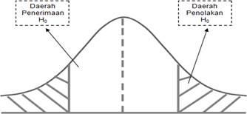

-2048 0 2048 7,413

## Gambar 4.4 Kurva Penolakan dan Penerimaan H0

Berdasarkan hasil yang dapat dilihat pada kurva penolakan dan penerimaan H0, didapatkan hasil H0 ditolak karena thitung = 7,41 > ttabel = 4,20 yang menunjukkan Ha diterima. Dari hasil perhitungan berarti koefisien korelasi berpikir kritis dengan kemandirian belajar signifikan. Sehingga dapat disimpulkan bahwa terdapat hubungan positif dan signifikan antara berpikir kritis dengan kemandirian belajar.

* 1. Uji Koefisien Korelasi

Berdasarkan nilai koefisiensi korelasi (rxy) antara kepercayaan diri (x) dengan kemandirian belajar siswa (Y) hasinya rxy= 0,81. Untuk melihat tingkat hubungannya dapat dikonsultasikan dengan tabel interpretasi yang hasilnya menunjukkan koefisien korelasi 0,81 berada pada interval koefisien 0,800 – 1,000 yang berati tingkat hubungannya sangat kuat. Untuk mengetahui tingkat hubungan antara variabel dapat dilihat pada tabel di bawah ini.

**Tabel 4.10 Interpretasi Koefisien Korelasi *Product Moment* (r)**

|  |  |
| --- | --- |
| Interval Koefisien | Tingkat Hubungan |
| 0,000 – 0,199 | Sangat Renah |
| 0,200 – 0,399 | Rendah |
| 0,400 – 0,599 | Sedang |
| 0,600 – 0,799 | Kuat |
| 0,800 – 1,000 | Sangat Kuat |

Sumber: Sugiono (2010:231)

* 1. Perhitungan Koefisiensi Determinasi

Berdasarkan nilai koefisiensi determinasi (r2) antara berpikir kritis dengan kemandirian belajar siswa (Y) didapatkan hasil 0,66. Hal ini berarti kepercayaan diri memiliki kontribusi sebesar 66% terhadap kemandirian belajar peserta didik dan 34% dipengaruhi oleh faktor lain.

## Pembahasan Hasil Penelitian

Pembahasan hasil penelitian merupakan uraian analisis data yang ditemukan dalam proses penelitian. Penelitian ini dilaksanakan di Sekolah Dasar Negeri Sukamaju 07 Kabupaten Bogor pada peserta didik kelas VA dan VB dengan membagikan kuisioner kepada responden secara *random*. Baik kuisioner kepercayaan diri (X) dan kemandirian belajar (Y) dengan jumlah 30 responden.

Hasil pengujian persyaratan analisis pada uji normalitas menggunakan uji *Liliefors* untuk Y atas X menunjukkan hasil sampel yang berdistribusi normal. Pada pengujian homogenitas dengan menggunkan uji *fisher*, hasilnya menunjukkan bahawa kedua variabel memiliki populasi yang homogen.

Pengujian hipotesis dengan menggunakan uji korelasi *Product Moment Pearson*. Hasilnya adanya hubungan yang fungsional antara *self efficacy* dengan kemandirian belajar secara analisis statistik yang dapat ditunjukan dengan persamaan regresi Ŷ = 25,92 + 0,61X. Selanjutnya uji signifikansi koefisien korelasi diperoeh thitung= 5,51

dengan derajat kebebasan (dk) 54, maka diperoleh ttabel(𝛼=0,05) = 4,20. Sehingga hasil thitung = 54,296 > ttabel = 4,20 menunjukkan bahwa terdapat hubungan positif dan signifikan antara kepercayaan diri (X) dengan kemandirian belajar peserta didik (Y).

Kekuatan hubungan antara kepercayaan diri dengan kemandirian belajar peserta didik menunjukkan nilai koefisien korelasi sebesar r = 0,81 dengan harga koefisien korelasi yang sangat kuat. Besar kontribusi yang ditunjukkan oleh koefisien korelasi r2 = 0,66 (66%). Hal ini dapat diartikan bahwa penaikan atau penurunan kemandirian belajar siswa dipengaruhi oleh kepercayaan diri sebesar 66% dan 34% dipengaruhi oleh faktor lainnya.

Berdasarkan analisis data dan pengujian hipotesis diperoleh hasil bahwa terdapat hubungan yang positif antara kepercayaan diri dengan kemandirian belajar peserta didik. Hal ini menunjukkan bahwa hipotesis penelitian dapat diterima karena kepercayaan diri memberikan kontribusi terhadap kemandirian belajar siswa.

Hasil perhitungan tersebut didukung dengan hasil penelitian yang dilakukan oleh Maria Margareth dengan judul. “Hubungan Kepercayaan Diri Siswa dengan Kemandirian Belajar Siswa Kelas V di MI Negeri Paju Ponorogo Tahun Pelajaran 2015/2016” menyatakan bahwa tujuan penelitian ini yaitu untuk mengetahui Hubungan Kepercayaan Diri dengan Kemandirian Belajar Siswa. Hasil penelitian

tersebut bahwa terdapat hubungan positif antara kepercayaan diri dengan kepercayaan diri = 0,213.

Hasil penelitian Desi Rahmawati (2016) yang berjudul “Hubungan antara Kemandirian Belajar dengan Hasil Belajar Siswa SD Negeri Purwoyoso 06 Semarang.” Penelitian yang digunakan yaitu penelitian kuantitatif dengan jenis penelitian korelasi. Hasil penelitian uji statistik deskriptif pada kemandirian belajar menunjukkan bahwa rerata skor kemandirian belajar adalah 102,18 dengan dengan persentase 45,88% dalam kategori tinggi, hasil belajar menunjukkan rerata 64,78 dengan persentase 68,24% dalam kategori cukup, dan hasil uji hipotesis diperoleh rhitung sebesar 0,560 lebih besar dari rtabel 0,213 (0,560 > 0,213) yang menyatakan bahwa H0 ditolak dan H1 diterima berarti ada hubungan antara kemandirian belajar dengan hasil belajar dengan tingkat signifikan sebesar 0,000 < 0,05 menunjukkan hasil yang signifikan.

## Keterbatasan Penelitian

Penelitian ini dilakukan dengan cara yang benar. Peneliti juga menyadari banyak keterbatasan penelitian walaupun penelitian ini telah selesai dilaksanakan secara optimal dengan melakukan usaga semaksimal mungkin, namun banyak keterbatasan dari berbagai faktor yang terjadi selama proses pelaksanaan penelitian berlangsung. Adapun keterbatasan-keterbatasan penelitian ini yang nampak dari beberapa hal sebagai berikut.

* 1. Referensi yang terbatas menghambat peneliti dan kesulitan dalam mengerjkan kajian teoritik yang harus menggunakan teori-teori dari para ahli sesuai dengan judul penelitian yang dilakukan, sehingga peneliti kesulitan untuk melanjutkan membuat kerangka berpikir dan hipotesis penelitian.
  2. Penelitian yang telah dilaksanakan ini memakan waktu yang cukup singkat, sehingga pengambilan data dilakukan dalam waktu yang bersamaan. Juga dikarenakan jadwal ketika menguji instrumen sampai pada saat penelitian, peneliti harus menyesuiakan dengan jadwal sekolah, agar tidak mengganggu waktu-waktu penting dalam proses pembelajaran di sekolah yang kelasnya dijadikan populasi.
  3. Dalam penelitian ini hanya hanya meneliti satu faktor yang mempengaruhi kemandirian belajar yaituberpikir kritis. Sedangkan masih banyak faktor lain yang mempengaruhi kemandirian belajar.
  4. Keterbatasan dalam penelitian ini juga dipengaruhi oleh kuisioner.

Hal ini dikarenakan, pengisian kuisioner yang dilakukan terkadang tidak sesuai dengan keadaan sebenarnya.

## BAB V

**SIMPULAN, IMPLIKASI, DAN SARAN**

## Simpulan

Berdasarkan hasil penelitian korelasi yang dilakukan dengan menggunakan pendekatan kuantitatif pada bab IV ditarik simpulan bahwa terdapat pengaruh positif yang sangat kuat dari Kepercayaan Diri dengan Kemandirian Belajar Siswa siswa Kelas V Sekolah Dasar Negeri Sukamaju 07 Kecamatan Jonggol Kabupaten Bogor Tahun Pelajaran 2020/2021.

Hal ini ditunjukan dari persamaan regresi Ŷ = 25,92 + 0,61X, artinya setiap peningkatan satu unit kepercayaan diri akan meningkatkan kemandirian belajar sebesar 0,61 unit. Kontribusi variabel kepercayaan diri dalam meningkatkan kemandirian belajar dapat dilihat dari korelasi (r) sebesar 0,81 menunjukan pengaruh yang sangat kuat, harga koefisien korelasi determinasi (r2) sebesar 0,66, hal ini menunjukan bahwa kontribusi variabel X terhadap Y sebesar 66%.

## Implikasi

Berdasarkan penelitian yang telah dilaksanakan dikelas VA dan VB SDN Sukamaju 07 Kabupaten Bogor. Hasil penelitian mengenai kepercayaan diri sebagai variabel bebas (X) dan variabel kemandirian belajar sebagai variabel terikat (Y) yang keduanya

62

memiliki hubungan signifikan, dimana berpikir kritis berkontribusi terhadap kemandirian belajar peserta didik sebesar 0,66 atau 66%. Maka kesimpulan yang ditarik, tentu memiliki implikasi dalam bidang pendidikan dan penelitian-penelitian selanjutnya. Maka simpulan yang ditarik tentunya kepercayaan diri memiliki hubungan dengan kemandirian belajar menunjukan adanya hubungan positif dan signifikan, dengan meningkatkan kemandirian belajar melalui kepercayaan diri. Adapun implikasi dalam penelitian ini yaitu :

* 1. Meningkatkan kemandirian belajar peserta didikjuga dapat dilakukan dengan menciptakan atau mendorong peserta didik untuk dapat berusaha sendiri dalam mengatasi masalah belajarnya dengan dukungan dari guru dan orang tua.
  2. Untuk meningkatkan kemandirian peserta didik yang dapat dilakukan dengan meningkatkan tanggung jawab terhadap tugas yang dapat dilakukan dengan berpikir kritis*.*
  3. Kemandirian dalam belajar berarti peserta didik mampu dalam mengerjakan kewajibannya sebagai seorang pelajar dengan sikap yang menunjukkan keyakinan pada proses pembelajaran dan pantang menyerah dalam menghadapi tugas yang sulit.
  4. Meningkatkan kemandirian belajar dapat dilakukan dengan meningkatkan inisiatif dalam belajar siswa dengan menanamkan rasa keyakinan akan mendapakan hasil yang diinginkan dalam belajar.

## Saran

Berdasarkan dari keseluruhan hasil penelitian yang dilakukan, dapat diajukan beberapa saran sebagai berikut :

* 1. Bagi Guru
     1. Guru hendaknya menciptakan kepercayaan diri yang baik dengan siswa, baik di dalam kelas maupun di luar kelas agar dapat meningkatkan kemandirian belajar siswa.
     2. Guru diharapkan dapat membimbing dan memperhatikan kemandirian dan kepercayaan diri siswa dalam belajar secara maksimal..
  2. Bagi Siswa
     1. Siswa hendaknya memiliki kesadaran diri bahwa pentingnya memiliki rasa kepercayaan diri dan kemandirian belajar untuk meningkatkan semangat dalam belajar.
     2. Siswa berusaha menanamkan sikap positif terhadap diri sendiri maupun orang lain agar menjadi kekuatan untuk meingkatkan rasa percaya diri dan kemandirian belajar.
  3. Bagi Sekolah
     1. Sekolah hendaknya mengembangkan rasa percaya diri baik antar siswa maupun guru sehingga dapat meningkatkan kemandirian belajar siswa.
     2. Sekolah hendaknya memiliki pendidik berkualitas yang mampu menerapkan strategi-strategi baru untuk

menumbuhkan dan meningkatkan rasa percaya diri, kemampuan serta prestasi siswa.

* 1. Bagi Orang Tua
     1. Orang tua hendaknya mendampingi siswa baik di bidang akademik maupun non akademik, seperti pergaulan anak sehari-hari diluar jam sekolah sesuai dengan tahap perkembangan anak yang dapat mempengaruhi rasa percaya dan kemandirian belajar siswa.
     2. Orang tua juga hendaknya memberikan pujian atau penghargaan agar anak lebih bersemangat dalam belajar.

## DAFTAR PUSTAKA

Aisyah Siti., Kurniasih Dedeh., Fitriani. 2018. *Analisis Kemandirian Belajar Siswa pada Mata Pelajaran Kimia di kelas X SMA Negeri 3 Sintang*. Vol 6. No 2. ISSN 2503-4448.

Amri Syaipul. 2018. *Pengaruh Kepercayaan Diri (Self Confidence) Berbasis Ekstrakurikuler Pramuka terhadap Prestasi Belajar Matematika Siswa SMA Negeri 6 Kota Bengkulu*. Vol 03. No 02. ISSN 2615-8752.

Aristiani Rina. 2016. *Meningkatkan Percaya Diri Siswa Melalui Layanan Informasi Berbantuan Audiovisual*. Vol 2. No 2. ISSN 2460-1187.

Asrori, Mohammad. *Psikologi Pembelajaran*. Bandung: CV Wacana Prima.

Deni Unzilla., Ifdil. 2016. *Konsep Kepercayaan Diri Remaja Putri*. Vol 2.

No 2. ISSN 2476-9886.

Desmita. 2012. *Psikologi Perkembangan Peserta Didik*. PT Remaja Rosdakarya. Bandung

Dewi Marta., Supriyo., Suharso. 2013 *Kepercayaan Diri Ditinjau dari Pola Asuh Orang Tua pada Siswa Kelas VII*. ISSN 2252-6374.

Hariyanto Dedi., Murtinugraha Eka., Iriani Tuti. 2012. *Hubungan Kemandirian Belajar terhadap Hasil Belajar Mekanika Teknik II pada Mahasiswa Progrm Studi Pendidikan Teknik Bangunan Universitas Negeri Jakarta.* Vol 1. No 1.

Huda Nurul., Mulyono., Rosyida Isnaini., Wardono. 2019. *Kemandirian Belajar Berbantuan Mobile Learning*. 2019. ISSN 2613-9189.

66

Indriawati Prita. 2018. *Pengaruh Kepercayaan Diri dan Kecerdasan Emosional terhadapa Hasil Belajar Mahasiswa Fkip Universitas Balikpapan*. Vol 7. No 1. ISSN 2085-9996.

Januriastuti Eka. 2017 *Hubungan Antara Kepercayaan Diri dengan Prestasi Belajar Siswa pada SD Negeri Pulogebang 24 Pagi jakarta Timur*. Vol V. No 2.

Komara Bangkit. 2016. *Hubungan Antara Kepercayaan Diri dengan Prestasi Belajar dan Perencanaan Karir Siswa*. Vol 5. No 1. ISSN 2301-6167.

Maryam Ahmad. 2016. *Hubungan antara Kemandirian Belajar dengan Prestasi Belajar PAI Siswa Kelas III SDN Panularan Surakarta*. Vol 1. No 2. ISSN 2527-8231.

Ningsih Rita., Nurrahmah Arfatin. 2016*. Pengaruh Kemandirian Belajar dan Perhatian Orang tua terhadap Prestasi Belajar Matematika*. ISSN 2088-351X.

Nurani., Sunarto., Wardani Kusuma. 2018. *Pengaruh Kepercayaan Diri dan Motivasi Berprestasi Terhadap Prestasi Belajar Peserta Didik Pada Mata Pelajaran Ekonomi di SMA Negeri 8 Surakarta*. Vol 4. No 2. ISSN 2548-896

Nurhayati, Eti. *Psikologi Pendidikan Inovatif*. Yogyakarta: Pustaka Belajar.

Pranoto Hadi. 2016. *Upaya Meningkatkan Percaya Diri Siswa Melalui Layanan Bimbingan Kelompok di SMA Negeri 1 Sungkat Utara Lampung Utara*. Vol 1. No 1. ISSn 2527-8436.

Rosyidah. 2010*. Hubungan antara kemandirian Belajar dengan Hasil Belajar Matematika pada siswa MTSN Parung Bogor. Skripsi pada Universitas Islam Negeri Syarif Hidayatulloh.* Jakarta.

Rusman.2010. *Model-model Pembelajaran*. Depok: PT Raja Grafindo Persada.

Syahputra Dedi. 20117. *Pengaruh Kemandirian Belajar dan Bimbingan Belajar terhadap Kemampuan*. Vol 11. No 2.

Sobri Muhammad,. Moerdiyanto. 2014. *Pengaruh Kedisiplinan dan kemandirian Belajar terhadap Hasil Belajar Ekonomi Madrasah Aliyah di Kecamatan Praya*. Vol 1. No. 1.

Suharnan. 2012. *Pengembangan Skala Kemandirian.* Persona Jurnal Psikologi Indonesia (12), 68

Suid., Syafrina Alfiati., Tursinawati. 2017. *Analisis Kemandirian Siswa dalam Proses Pembelajaran di Kelas III SD Negeri 1 Banda Aceh*. Vol 1. No 5. ISSN 2337-9227.

Sumarni Cicih., Sumarmo Utari., 2016. *Penalaran Matematika Kemandirian Belajar Siswa SMP Melalui Pembelajaran Generatif*. Vol 3. No 3.

Tasaik Lempe,. Tuasikal Patma. 2018. *Peran Guru dalam Meningkatkan Kemandirian Belajar Peserta Didik Kelas V SD Inpres Samberpasi*. Vol 14. No 1. ISSN 1907-6967.

Wahyuni Rahmi., Nurhayati., 2019. *Kemandirian Belajar Mahasiswa Melalui Blended Learning pada Mata Kuliah Matematika Ekonomi*. Vol 3. No 2. ISSN 2579-9185.

Yasdar., Muliyadi., 2018. *Penerapan Teknik Regulasi Diri (Self Regulation) untuk Meningkatkan Kemandirian Belajar Mahasiswa*

*Program Studi Bimbingan Konseling STKIP Muhammadiyah Enrekang*.

Vol 2. No 2.

LAMPIRAN-LAMPIRAN

## Lampiran 1

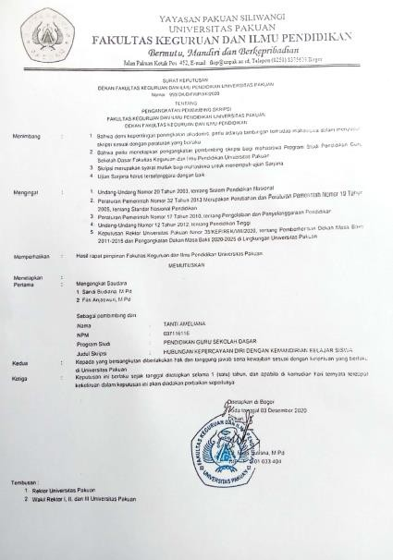

**Lampiran 2**

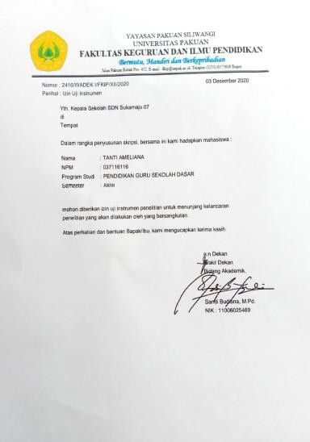

## Lampiran 3



**Lampiran 4**

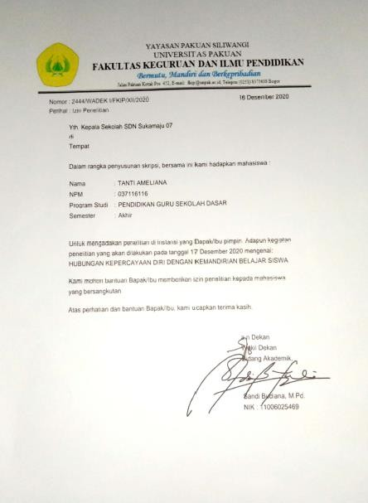

## Lampiran 5

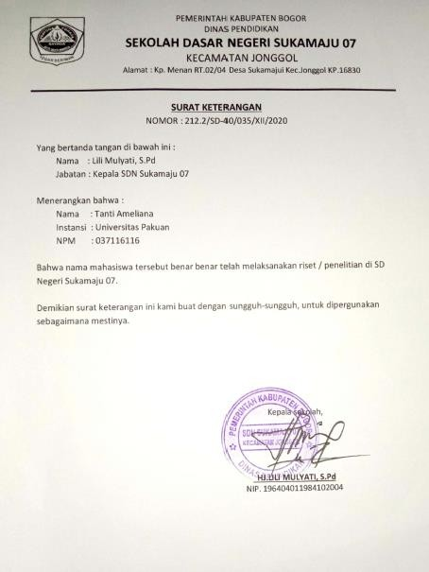

**Lampiran 6**

## Instrumen Penelitian Kepercayaan Diri

(Sebelum Uji Coba)

## IDENTITAS RESPONDEN

Nama :

Kelas :

No. Absen :

## PETUNJUK PENGISIAN

Beri tanda ceklist (√) pada salah satu kolom (SL, S, KK, P, TP) yang paling sesuai dengan keadaanmu yang sesungguhnya. Semua jawaban yang kalian pilih dengan benar dan jujur.

Keterangan :

SL = Selalu

S = Sering

KK = Kadang-kadang P = Pernah

TP = Tidak Pernah

|  |  |  |  |  |  |  |
| --- | --- | --- | --- | --- | --- | --- |
| No | Pernyataan | Jawaban | | | | |
| SL | S | KK | P | TP |
| 1 | Saya berani mengerjakan soal di depan  Kelas |  |  |  |  |  |
| 2 | Saya senang dengan semua mata  pelajaran disekolah |  |  |  |  |  |
| 3 | Saya berusaha belajar dengan giat untuk  meraih cita-cita |  |  |  |  |  |
| 4 | Saya mengerjakan soal-soal latihan  Dirumah |  |  |  |  |  |
| 5 | Menjadikan kegagalan sebagai langkah  untuk menuju kesuksesan |  |  |  |  |  |
| 6 | Saya merasa bahwa sekolah itu penting |  |  |  |  |  |

|  |  |  |  |  |  |  |
| --- | --- | --- | --- | --- | --- | --- |
|  | untuk kesuksesan dimasa depan |  |  |  |  |  |
| 7 | Saya berusaha bertanggung jawab  terhadap apa yang telah saya lakukan |  |  |  |  |  |
| 8 | Saya senang menyelesaikan soal-soal  yang sulit |  |  |  |  |  |
| 9 | Saya merasa bosan jika materi pelajaran  sulit dimengerti |  |  |  |  |  |
| 10 | Tidak ingin berpikir keras yang penting  nilai bagus |  |  |  |  |  |
| 11 | Saya merasa semua pelajaran penting  untuk meraih cita-cita |  |  |  |  |  |
| 12 | Saya senang melakukan hal-hal baru |  |  |  |  |  |
| 13 | Saya optimis dalam menyelesaikan  tugas-tugas |  |  |  |  |  |
| 14 | Saya merasa gugup ketika mengerjakan  soal didepan kelas |  |  |  |  |  |
| 15 | Saya yakin pada diri sendiri jika saya  bisa untuk melakukan hal-hal baik |  |  |  |  |  |
| 16 | Saya merasa senang jika saya dapat  mengerjakan sesuatu sendiri |  |  |  |  |  |
| 17 | Saya bosan dengan materi yang tidak  Dimengerti |  |  |  |  |  |
| 18 | Saya merasa senang apabila ditunjuk  oleh guru |  |  |  |  |  |
| 19 | Saya optimis dalam mengerjakan tugas tanpa harus menyontek |  |  |  |  |  |
| 20 | Saya berusaha mengembangkan bakat yang saya miliki |  |  |  |  |  |
| 21 | Saya mengikuti pelajaran di dalam kelas dengan penuh semangat |  |  |  |  |  |
| 22 | Saya belajar tanpa diperintahkan oleh orang tua |  |  |  |  |  |
| 23 | Saya tidak keluar sekolah sebelum jam pelajaran berakhir |  |  |  |  |  |
| 24 | Saya mengerjakan ulangan harian dengan hasil sendiri |  |  |  |  |  |
| 25 | Saya membantu teman jika mengalami kesulitan |  |  |  |  |  |
| 26 | Saya lebih senang bermain daripada  mengerjakan tugas |  |  |  |  |  |
| 27 | Saya menjaga kebersihan kelas dengan  tidak membuang sampah sembarangan |  |  |  |  |  |
| 28 | Saya mengerjakan tugas yang diberikan  guru dengan sungguh-sungguh |  |  |  |  |  |
| 29 | Saya menanyakan pelajaran yang belum |  |  |  |  |  |

|  |  |  |  |  |  |  |
| --- | --- | --- | --- | --- | --- | --- |
|  | Dimengerti |  |  |  |  |  |
| 30 | Saya membuat catatan kecil saat ujian |  |  |  |  |  |
| 31 | Saya yakin jika berusaha dengan sungguh-sungguh akan menjadi juara  Kelas |  |  |  |  |  |
| 32 | Saya bisa mengambil hikmah dari setiap  kesulitan hidup |  |  |  |  |  |
| 33 | Saya menyalahkan orang lain ketika  harapan saya tidak sesuai dengan kenyataan |  |  |  |  |  |
| 34 | Saya merasa senang ketika melihat teman saya gagal |  |  |  |  |  |
| 35 | Ketika selesai ujian saya yakin akan  mendapatkan nilai yang baik |  |  |  |  |  |
| 36 | Jika saya sedang mendapatkan  kesulitan, saya selalu bertanya kepada orang lain |  |  |  |  |  |
| 37 | Saya mudah berteman dengan orang- orang yang baru saya kenal |  |  |  |  |  |
| 38 | Saya mampu berteman dekat dengan teman-teman |  |  |  |  |  |
| 39 | Ketika berada dalam masalah saya berusaha untuk berpikir positif |  |  |  |  |  |
| 40 | Saya berusaha keras untuk mewujudkan cita-cita |  |  |  |  |  |

## Lampiran 7

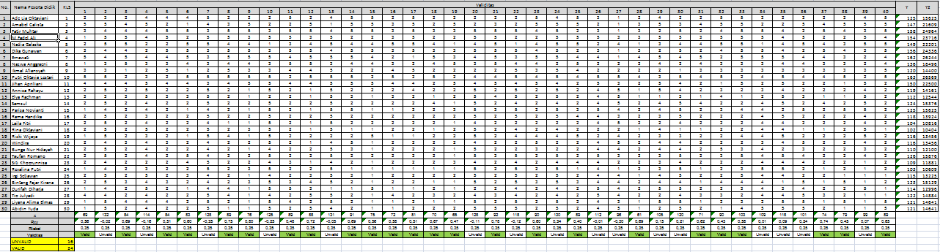

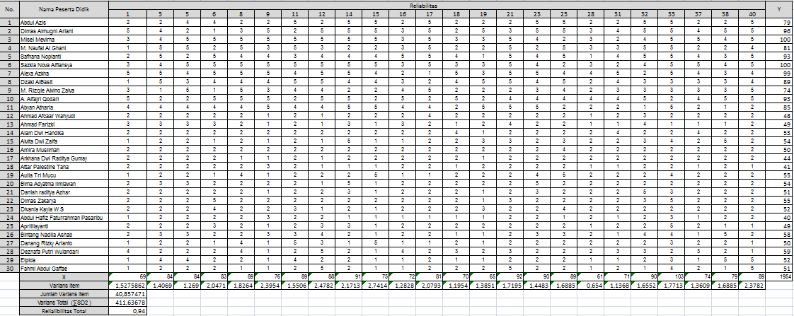

|  |  |  |  |  |  |
| --- | --- | --- | --- | --- | --- |
| No. | X | Y | **X²** | **Y²** | **XY** |
| 1 | 2 | 125 | 4 | 15625 | 250 |
| 2 | 5 | 147 | 25 | 21609 | 735 |
| 3 | 3 | 158 | 9 | 24964 | 474 |
| 4 | 1 | 154 | 1 | 23716 | 154 |
| 5 | 2 | 147 | 4 | 21609 | 294 |
| 6 | 3 | 156 | 9 | 24336 | 468 |
| 7 | 5 | 162 | 25 | 26244 | 810 |
| 8 | 1 | 136 | 1 | 18496 | 136 |
| 9 | 3 | 120 | 9 | 14400 | 360 |
| 10 | 5 | 163 | 25 | 26569 | 815 |
| 11 | 4 | 150 | 16 | 22500 | 600 |
| 12 | 2 | 119 | 4 | 14161 | 238 |
| 13 | 3 | 112 | 9 | 12544 | 336 |
| 14 | 2 | 124 | 4 | 15376 | 248 |
| 15 | 1 | 125 | 1 | 15625 | 125 |
| 16 | 2 | 118 | 4 | 13924 | 236 |
| 17 | 2 | 104 | 4 | 10816 | 208 |
| 18 | 2 | 102 | 4 | 10404 | 204 |
| 19 | 1 | 116 | 1 | 13456 | 116 |
| 20 | 2 | 116 | 4 | 13456 | 232 |
| 21 | 2 | 110 | 4 | 12100 | 220 |
| 22 | 2 | 126 | 4 | 15876 | 252 |
| 23 | 2 | 109 | 4 | 11881 | 218 |
| 24 | 1 | 103 | 1 | 10609 | 103 |
| 25 | 2 | 115 | 4 | 13225 | 230 |
| 26 | 2 | 123 | 4 | 15129 | 246 |
| 27 | 1 | 114 | 1 | 12996 | 114 |
| 28 | 4 | 122 | 16 | 14884 | 488 |
| 29 | 1 | 121 | 1 | 14641 | 121 |
| 30 | 1 | 121 | 1 | 14641 | 121 |
| ∑ | 69 | 3818 | 203 | 495812 | 9152 |

Hitungan Validitas Kepercayaan Diri (X) :

ƩX = 69 ƩY = 3818

ƩX2= 203 ƩY2= 495812

ƩXY = 9152

rxy= 𝑛(Ʃ𝑋𝑌)−(Ʃ𝑋)(Ʃ𝑌)

√((𝑛.Ʃ𝑋2 −(∑Χ)2)(n.∑Y2 −(∑Υ )2 )

r = 30(9152)−(69)(3818)

xy

√((30.203−(∑69)2) (30.∑ 495812−(∑3818 )2 )

rxy= 274560−263442

√(6090−4761)(14874360−14577124)

rxy= 11118

√1329.297236

rxy= 11118

√395026644

rxy= 11118

19875,27

= 0,559 = 0,56 (*Valid*)

Dari perhitungan di atasmenunjukanbahwa𝑟𝑥𝑦 yang diperolehadalah 0,56 dengan𝑟𝑡𝑎𝑏𝑒𝑙 0,35 pada n = 30.

Butirsoalnomor 1 dinyatakan***valid***karena𝑟𝑥𝑦˃𝑟𝑡𝑎𝑏𝑒𝑙 **UjiReliabilitas Kepercayaan Diri** (rumus *Alpha Cronbach*) K = 24

∑𝖲𝑖*2*= 40,85747126(Jumlah Varian item)

𝑆𝑡*2*= 411,6367816(Varian total)

r11= ( 𝑘

𝑘−1

r11= ( 24

) (1 − ∑𝖲i2)

St2

) (1 − 40,85747126 )

24−1

411,6367816

r11= (24) (1 − 0,0992553947710)

23

r11= 1,043 x 0,900744605229

r11= 0,94

## Lampiran 8

**Instrumen Penelitian Kemandirian Belajar Siswa**

(Sebelum Uji Coba)

## IDENTITAS RESPONDEN

Nama :

Kelas :

No. Absen :

## PETUNJUK PENGISIAN

Beri tanda ceklist (√) pada salah satu kolom (SL, S, KK, P, TP) yang paling sesuai dengan keadaanmu yang sesungguhnya. Semua jawaban yang kalian pilih dengan benar dan jujur.

Keterangan :

SL = Selalu

S = Sering

KK = Kadang-kadang P = Pernah

TP = Tidak Pernah

|  |  |  |  |  |  |  |
| --- | --- | --- | --- | --- | --- | --- |
| No | Pernyataan | Jawaban | | | | |
| SL | S | KK | P | TP |
| 1 | Saya mendengarkan penjelasan guru  dengan baik |  |  |  |  |  |
| 2 | Saya bertanya ketika saya kurang  memahami pelajaran |  |  |  |  |  |
| 3 | Saya mempelajari kembali pelajaran  yang sudah diberikan di sekolah |  |  |  |  |  |
| 4 | Saya rajin belajar agar mendapatkan  nilai yang memuaskan |  |  |  |  |  |

|  |  |  |  |  |  |  |
| --- | --- | --- | --- | --- | --- | --- |
| 5 | Saya senang jika guru memberikan kesempatan untuk bertanya |  |  |  |  |  |
| 6 | Saya senang jika guru memberi nilai hasil perkerjaan rumah |  |  |  |  |  |
| 7 | Saya memberikan pendapat jika sedang belajar kelompok |  |  |  |  |  |
| 8 | Saya belajar dirumah atas keinginan sendiri |  |  |  |  |  |
| 9 | Jika ada soal yang sulit saya malas untuk mengerjakan |  |  |  |  |  |
| 10 | Saya malu ketika disuruh mengerjakan soal didepan kelas |  |  |  |  |  |
| 11 | Saya masuk kelas tepat waktu |  |  |  |  |  |
| 12 | Saya akan belajar meskipun besok tidak ada ulangan |  |  |  |  |  |
| 13 | Saya datang ke sekolah tepat waktu |  |  |  |  |  |
| 14 | Saya bersemangat dalam belajar dan  mengerjakan tugas |  |  |  |  |  |
| 15 | Saya tidak menunda-nunda dalam  mengerjakan tugas |  |  |  |  |  |
| 16 | Saya mengikuti pelajaran dari awal  sampai selesai |  |  |  |  |  |
| 17 | Saya berteman dengan orang yang pintar saja |  |  |  |  |  |
| 18 | Saya mengumpulkan tugas sesuai dengan waktu yang ditentukan guru |  |  |  |  |  |
| 19 | Saya mengikuti peraturan yang diterapkan oleh wali kelas |  |  |  |  |  |
| 20 | Jika sedang ulangan saya meminta jawaban kepada teman |  |  |  |  |  |
| 21 | Saya yakin akan jadi juara kelas dengan belajar sungguh-sungguh |  |  |  |  |  |
| 22 | Saya bertanya kepada guru jika ada pelajaran yang belum di mengerti |  |  |  |  |  |
| 23 | Saya senang mengerjakan soal di depan  kelas tanpa ditunjuk oleh guru |  |  |  |  |  |
| 24 | Saya mampu bergaul dengan semua  teman-teman |  |  |  |  |  |
| 25 | Saya yakin dapat menyelesaikan soal  yang sulit |  |  |  |  |  |
| 26 | Saya merasa mudah putus asa jika  kurang memahami pelajaran |  |  |  |  |  |
| 27 | Saya lebih senang menonton tv  meskipun besok ada ulangan |  |  |  |  |  |
| 28 | Saya senang mendapatkan tugas yang |  |  |  |  |  |

|  |  |  |  |  |  |  |
| --- | --- | --- | --- | --- | --- | --- |
|  | menuntut untuk berpikir |  |  |  |  |  |
| 29 | Saya berani untuk mengikuti  perlombaan di sekolah |  |  |  |  |  |
| 30 | Saya gugup jika ditunjuk oleh guru |  |  |  |  |  |
| 31 | Saya membaca buku pelajaran sebelum  proses belajar di mulai |  |  |  |  |  |
| 32 | Saya senang jika diberi PR oleh guru |  |  |  |  |  |
| 33 | Saya pergi ke perpustakaan pada jam  Istirahat |  |  |  |  |  |
| 34 | Saya meluangkan waktu untuk  mengulang kembali pelajaran yang sudah dipelajari di sekolah |  |  |  |  |  |
| 35 | Saya berdiskusi dengan teman-teman  mengenai pelajaran yang kurang di mengerti |  |  |  |  |  |
| 36 | Saya membuat jadwal belajar untuk pengelolaan waktu belajar |  |  |  |  |  |
| 37 | Saya menuliskan materi yang belum di pahami |  |  |  |  |  |
| 38 | Jika ada jam kosong saya lebih senang untuk membaca buku pelajaran |  |  |  |  |  |
| 39 | Saya menunda-nunda tugas yang diberikan oleh guru |  |  |  |  |  |
| 40 | Saya lebih senang bermain game daripada mengerjakan tugas sekolah |  |  |  |  |  |

## Lampiran 9

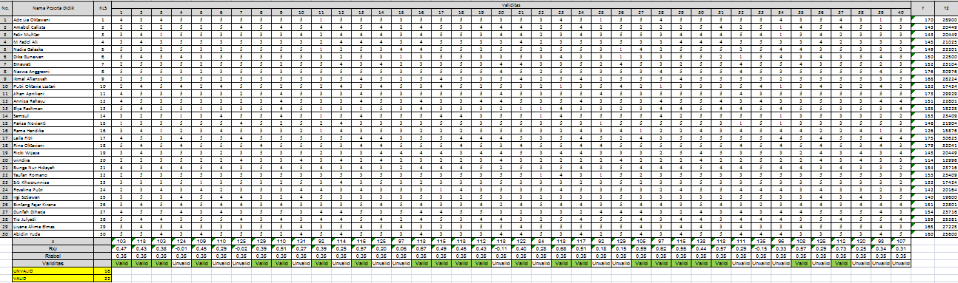

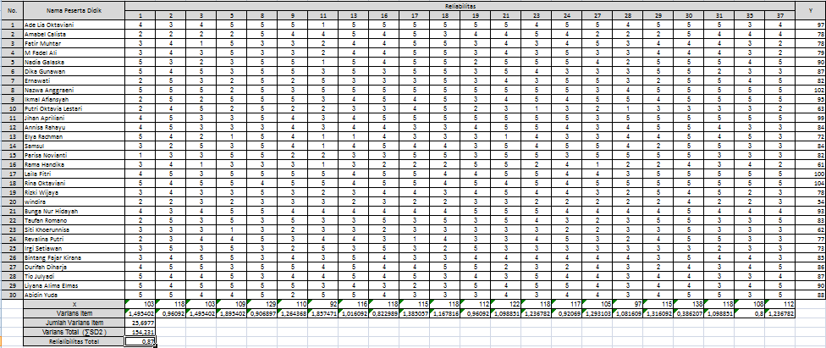

|  |  |  |  |  |  |
| --- | --- | --- | --- | --- | --- |
| No. | X | Y | **X2** | **Y2** | **XY** |
| 1 | 4 | 170 | 16 | 28900 | 680 |
| 2 | 2 | 143 | 4 | 20449 | 286 |
| 3 | 3 | 143 | 9 | 20449 | 429 |
| 4 | 3 | 145 | 9 | 21025 | 435 |
| 5 | 5 | 149 | 25 | 22201 | 745 |
| 6 | 5 | 150 | 25 | 22500 | 750 |
| 7 | 2 | 152 | 4 | 23104 | 304 |
| 8 | 5 | 176 | 25 | 30976 | 880 |
| 9 | 2 | 168 | 4 | 28224 | 336 |
| 10 | 2 | 132 | 4 | 17424 | 264 |
| 11 | 4 | 173 | 16 | 29929 | 692 |
| 12 | 4 | 151 | 16 | 22801 | 604 |
| 13 | 5 | 135 | 25 | 18225 | 675 |
| 14 | 3 | 153 | 9 | 23409 | 459 |
| 15 | 1 | 148 | 1 | 21904 | 148 |
| 16 | 3 | 126 | 9 | 15876 | 378 |
| 17 | 4 | 175 | 16 | 30625 | 700 |
| 18 | 5 | 179 | 25 | 32041 | 895 |
| 19 | 3 | 143 | 9 | 20449 | 429 |
| 20 | 2 | 114 | 4 | 12996 | 228 |
| 21 | 4 | 154 | 16 | 23716 | 616 |
| 22 | 2 | 153 | 4 | 23409 | 306 |
| 23 | 3 | 132 | 9 | 17424 | 396 |
| 24 | 2 | 142 | 4 | 20164 | 284 |
| 25 | 3 | 140 | 9 | 19600 | 420 |
| 26 | 3 | 151 | 9 | 22801 | 453 |
| 27 | 4 | 154 | 16 | 23716 | 616 |
| 28 | 5 | 159 | 25 | 25281 | 795 |
| 29 | 5 | 165 | 25 | 27225 | 825 |
| 30 | 5 | 160 | 25 | 25600 | 800 |
| ∑ | 103 | 4535 | 397 | 692443 | 15828 |

**Lampiran 10**

Hitungan Validitas Kemandirian Belajar (Y) : ƩX = 103 ƩY = 4535

ƩX2=397 ƩY2=692443 ƩXY = 15828

r = 𝑛(Ʃ𝑋𝑌)−(Ʃ𝑋)(Ʃ𝑌)

xy

√((𝑛.Ʃ𝑋2 −(∑Χ)2)(n.∑Y2 −(∑Υ )2 )

r = 30(15828)−(103)(4535)

xy

√((30.397−(∑103)2) (30.∑ 692443−(∑4535 )2 )

rxy= 474840−467105

√(11910−10609)(20773290−20566225)

rxy= 7735

√1301.207065

rxy= 7735

√269391565

rxy= 7735

16413,15

= 0,47 = 0,47 (*Valid*)

Dari perhitungan di atasmenunjukanbahwa𝑟𝑥𝑦 yang diperolehadalah 0,47 dengan𝑟𝑡𝑎𝑏𝑒𝑙 0,35 pada n = 30.

Butirsoalnomor 1 dinyatakan***valid***karena𝑟𝑥𝑦˃𝑟𝑡𝑎𝑏𝑒𝑙

**Uji Reliabilitas Kemandirian Belajar Siswa** (rumus *Alpha Cronbach*)

K = 22

∑𝖲𝑖*2*= 25,69770115(Jumlah Varian item)

𝑆𝑡*2*= 154,2310345(Varian total)

r11= ( 𝑘

𝑘−1

r11= ( 22

) (1 − ∑𝖲i2)

St2

) (1 − 25,69770115 )

22−1

154,2310345

r11= (22) (1 − 0,1666182246219)

21

r11= 1,047 x 0,8333817753781

r11= 0,87

## Lampiran 11

**Instrumen Penelitian Kepercayaan Diri**

(Setelah Uji Coba)

## IDENTITAS RESPONDEN

Nama :

Kelas :

No. Absen :

## PETUNJUK PENGISIAN

Beri tanda ceklist (√) pada salah satu kolom (SL, S, KK, P, TP) yang paling sesuai dengan keadaanmu yang sesungguhnya. Semua jawaban yang kalian pilih dengan benar dan jujur.

Keterangan :

SL = Selalu

S = Sering

KK = Kadang-kadang P = Pernah

TP = Tidak Pernah

|  |  |  |  |  |  |  |
| --- | --- | --- | --- | --- | --- | --- |
| No | Pernyataan | Jawaban | | | | |
| SL | S | KK | P | TP |
| 1 | Saya berani mengerjakan soal di depan kelas |  |  |  |  |  |
| 2 | Saya berusaha belajar dengan giat untuk meraih cita-cita |  |  |  |  |  |
| 3 | Menjadikan kegagalan sebagai langkah untuk menuju kesuksesan |  |  |  |  |  |
| 4 | Saya merasa bahwa sekolah itu penting untuk kesuksesan dimasa depan |  |  |  |  |  |
| 5 | Saya senang menyelesaikan soal-soal  yang sulit |  |  |  |  |  |
| 6 | Saya merasa bosan jika materi pelajaran  sulit dimengerti |  |  |  |  |  |

|  |  |  |  |  |  |  |
| --- | --- | --- | --- | --- | --- | --- |
| 7 | Saya merasa semua pelajaran penting untuk meraih cita-cita |  |  |  |  |  |
| 8 | Saya senang melakukan hal-hal baru |  |  |  |  |  |
| 9 | Saya merasa gugup ketika mengerjakan  soal didepan kelas |  |  |  |  |  |
| 10 | Saya yakin pada diri sendiri jika saya  bisa untuk melakukan hal-hal baik |  |  |  |  |  |
| 11 | Saya merasa senang jika saya dapat  mengerjakan sesuatu sendiri |  |  |  |  |  |
| 12 | Saya bosan dengan materi yang tidak  Dimengerti |  |  |  |  |  |
| 13 | Saya merasa senang apabila ditunjuk oleh guru |  |  |  |  |  |
| 14 | Saya optimis dalam mengerjakan tugas tanpa harus menyontek |  |  |  |  |  |
| 15 | Saya mengikuti pelajaran di dalam kelas dengan penuh semangat |  |  |  |  |  |
| 16 | Saya tidak keluar sekolah sebelum jam pelajaran berakhir |  |  |  |  |  |
| 17 | Saya membantu teman jika mengalami kesulitan |  |  |  |  |  |
| 18 | Saya mengerjakan tugas yang diberikan guru dengan sungguh-sungguh |  |  |  |  |  |
| 19 | Saya yakin jika berusaha dengan sungguh-sungguh akan menjadi juara  Kelas |  |  |  |  |  |
| 20 | Saya bisa mengambil hikmah dari setiap kesulitan hidup |  |  |  |  |  |
| 21 | Saya menyalahkan orang lain ketika harapan saya tidak sesuai dengan  Kenyataan |  |  |  |  |  |
| 22 | Saya mudah berteman dengan orang-  orang yang baru saya kenal |  |  |  |  |  |
| 23 | Saya mampu berteman dekat dengan  teman-teman |  |  |  |  |  |
| 24 | Saya berusaha keras untuk mewujudkan  cita-cita |  |  |  |  |  |

## Lampiran 12

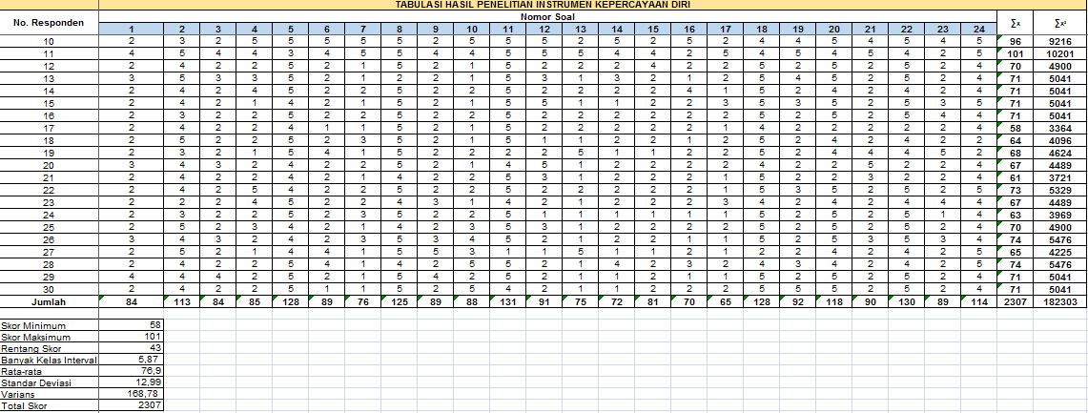

**Lampiran 13**

## Deskriptif Data HasilPenelitian Kepercayaan Diri

|  |  |  |
| --- | --- | --- |
| **UnsurStatistik** | **Variabel X** | **Variabel Y** |
| Skor Minimum | 58 | 55 |
| SkorMaksimum | 101 | 98 |
| Rentangskor | 43 | 43 |
| Banyak kelas | 6 | 6 |
| Rata-Rata (Mean) | 77 | 73 |
| Median | 61 | 61,5 |
| Modus | 79,38 | 72 |
| StandarDeviasi (SD) | 13 | 8,74 |
| Varians(G2) | 168,78 | 79,4 |
| Total Skor | 2307 | 2194 |

* + 1. **Data skorhasil Kepercayaan Diri**

Langkah yang ditempuhsebagaiberikut :

* + - 1. Menentukandistribusifrekuensi Banyak data (n) = 30

Nilaimaksimal = 101

Nilai minimal = 58

Range = 43

Banyak interval kelas (bk) = 1+3,3 log (30) = 5,874

Panjang interval kelas = 𝑟

𝑏𝑘

= 43

5,874

= 7,32= 7

* + - 1. Tabeldistribusifrekuensi

|  |  |  |  |  |  |  |
| --- | --- | --- | --- | --- | --- | --- |
| No | Kelas Interval | Batas Kelas | Titik Tengah | 𝑓absolute | fkumulatif | 𝑓relative  (%) |
| 1 | 58-64 | 57,5-64,5 | 61 | 4 | 4 | 13,33 |
| 2 | 65-71 | 64,5-71,5 | 68 | 12 | 16 | 40 |
| 3 | 72-78 | 71,5-78,5 | 75 | 4 | 20 | 13,33 |
| 4 | 79-85 | 78,5-85,5 | 82 | 2 | 22 | 6,66 |
| 5 | 86-92 | 85,5-92,5 | 89 | 3 | 25 | 10 |
| 6 | 93-99 | 92,5-99,5 | 96 | 2 | 27 | 6,66 |
| 7 | 100-106 | 99,5-106,5 | 103 | 3 | 30 | 10 |
| Jumlah | | | | 30 | - | 100 % |

* + - 1. Rata-rata (mean)

𝑀𝑒𝑎𝑛 =

𝑗𝑢𝑚𝑙𝑎ℎ 𝑑𝑎𝑡𝑎

𝑏𝑎𝑛𝑦𝑎𝑘 𝑑𝑎𝑡𝑎

𝑀𝑒𝑎𝑛 = 2307 = 76,9 = 77

30

* + - 1. Mencarinilaitengah (Median)

𝑀𝑒 = 𝐵𝑏 + 𝑝 (

1⁄2𝑛 − 𝐹𝑘

𝑓

)

𝑀𝑒 = 78,5 + 7 (

1⁄2.30 − 20

2

)

𝑀𝑒 = 78,5 + 7 (

15 − 20

)

2

𝑀𝑒 = 78,5 + 7 (−2,5)

𝑀𝑒 = 78,5 + (−17,5)

𝑀𝑒 = 61

Keterangan :

Me = Median

Bb = Batas bawah P = Panjangkelas

F =Frekuensikumulatifsebelumkelas median f =Frekuensi

* + - 1. Modus

𝑀𝑂 = 𝐵𝑏 + 𝑝 (

𝑏1

)

𝑏1 + 𝑏2

8

𝑀𝑂 = 78,5 + 8 (

) 8 + 1

𝑀𝑂 = 78,5 + 0,88

𝑀𝑂 = 79,38

Keterangan :

M0 = Modus

b = Batas bawahkelas modus

p = Selisihfrekuensikelas modus

b1 = Frekuensikelas modus dikurangifrekuensikelassebelumkelas modus

b2 = Frekuensikelas modus dikurangifrekuensi kelas sesudahkelas modus

* + - 1. Varianssampeldanstandardeviasi

G2=

𝑛Ʃ𝑌2−(Ʃ𝑌)2

𝑛(𝑛−1)

G2 = 30.163236 − (2194)2

30 (30−1)

G2 = 4897080 − 4813636

30 (29)

G2 = 83,444

870

G2 = 95,91

SD = √𝐺2

SD=√95,91

SD = 9,79

Keterangan :

G2 = Varianssampel S = StandarDeviasi

## Lampiran 14

**Instrumen Penelitian Kemandirian Belajar Siswa**

(Setelah Uji Coba)

## IDENTITAS RESPONDEN

Nama :

Kelas :

No. Absen :

## PETUNJUK PENGISIAN

Beri tanda ceklist (√) pada salah satu kolom (SL, S, KK, P, TP) yang paling sesuai dengan keadaanmu yang sesungguhnya. Semua jawaban yang kalian pilih dengan benar dan jujur.

Keterangan :

SL = Selalu

S = Sering

KK = Kadang-kadang P = Pernah

TP = Tidak Pernah

|  |  |  |  |  |  |  |
| --- | --- | --- | --- | --- | --- | --- |
| No | Pernyataan | Jawaban | | | | |
| SL | S | KK | P | TP |
| 1 | Saya mendengarkan penjelasan guru dengan baik |  |  |  |  |  |
| 2 | Saya bertanya ketika saya kurang memahami pelajaran |  |  |  |  |  |
| 3 | Saya mempelajari kembali pelajaran yang sudah diberikan di sekolah |  |  |  |  |  |
| 4 | Saya senang jika guru memberikan kesempatan untuk bertanya |  |  |  |  |  |
| 5 | Saya belajar dirumah atas keinginan |  |  |  |  |  |

|  |  |  |  |  |  |  |
| --- | --- | --- | --- | --- | --- | --- |
|  | Sendiri |  |  |  |  |  |
| 6 | Jika ada soal yang sulit saya malas  untuk mengerjakan |  |  |  |  |  |
| 7 | Saya masuk kelas tepat waktu |  |  |  |  |  |
| 8 | Saya datang ke sekolah tepat waktu |  |  |  |  |  |
| 9 | Saya mengikuti pelajaran dari awal  sampai selesai |  |  |  |  |  |
| 10 | Saya berteman dengan orang yang  pintar saja |  |  |  |  |  |
| 11 | Saya mengumpulkan tugas sesuai dengan waktu yang ditentukan guru |  |  |  |  |  |
| 12 | Saya mengikuti peraturan yang diterapkan oleh wali kelas |  |  |  |  |  |
| 13 | Saya yakin akan jadi juara kelas dengan belajar sungguh-sungguh |  |  |  |  |  |
| 14 | Saya senang mengerjakan soal di depan kelas tanpa ditunjuk oleh guru |  |  |  |  |  |
| 15 | Saya mampu bergaul dengan semua teman-teman |  |  |  |  |  |
| 16 | Saya lebih senang menonton tv meskipun besok ada ulangan |  |  |  |  |  |
| 17 | Saya senang mendapatkan tugas yang menuntut untuk berpikir |  |  |  |  |  |
| 18 | Saya berani untuk mengikuti  perlombaan di sekolah |  |  |  |  |  |
| 19 | Saya gugup jika ditunjuk oleh guru |  |  |  |  |  |
| 20 | Saya membaca buku pelajaran sebelum  proses belajar di mulai |  |  |  |  |  |
| 21 | Saya berdiskusi dengan teman-teman  mengenai pelajaran yang kurang di mengerti |  |  |  |  |  |
| 22 | Saya menuliskan materi yang belum di pahami |  |  |  |  |  |

## Lampiran 15

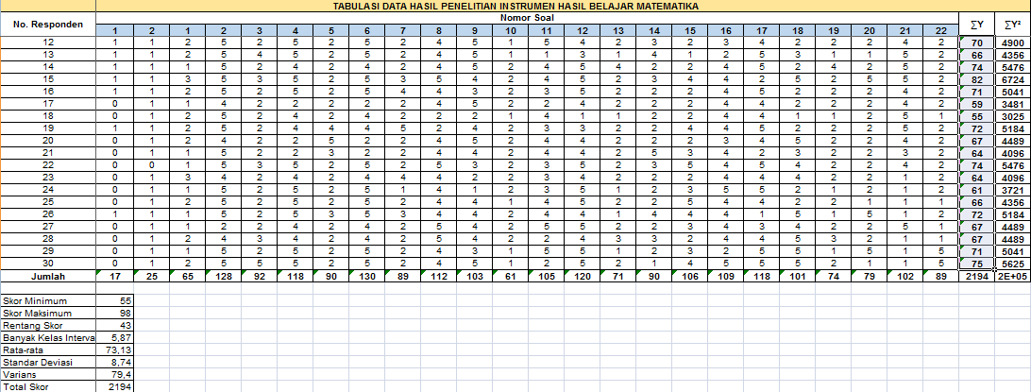

**Lampiran 16**

## Deskriptif Data HasilPenelitian Kepercayaan Diri dengan Kemandirian Belajar Siswa

|  |  |  |
| --- | --- | --- |
| **UnsurStatistik** | **Variabel X** | **Variabel Y** |
| Skor Minimum | 58 | 55 |
| SkorMaksimum | 101 | 98 |
| Rentangskor | 43 | 43 |
| Banyak kelas | 6 | 6 |
| Rata-Rata (Mean) | 77 | 73 |
| Median | 61 | 61,5 |
| Modus | 79,38 | 72 |
| StandarDeviasi (SD) | 13 | 8,74 |
| Varians(G2) | 168,78 | 79,4 |
| Total Skor | 2307 | 2194 |

**Data Skor Hasil Kemandirian Belajar**

Langkah yang ditempuhsebagaiberikut :

* 1. Menentukan distribusi frekuensi Banyak data (n) = 30

Nilaimaksimal = 98

Nilai minimal = 55

Range = 43

Banyak interval kelas (bk) = 1+3,3 log (30) = 5,874

Panjang interval kelas = 𝑟

𝑏𝑘

= 43

5,874

= 7,32 = 7

* 1. Tabeldistribusifrekuensi

|  |  |  |  |  |  |  |
| --- | --- | --- | --- | --- | --- | --- |
| No | Kelas  Interval | Batas Kelas | Titik  Tengah | 𝑓absolute | fkumulatif | 𝑓relative  (%) |
| 1 | 55-61 | 54,5-61,5 | 58 | 3 | 3 | 10 |
| 2 | 62-68 | 61,5-68,5 | 65 | 8 | 11 | 26,66 |
| 3 | 69-75 | 68,5-75,5 | 72 | 10 | 21 | 33,33 |
| 4 | 76-82 | 75,5-82,5 | 79 | 3 | 24 | 10 |
| 5 | 83-89 | 82,5-89,5 | 86 | 5 | 29 | 16,66 |
| 6 | 90-96 | 89,5-96,5 | 93 | - | 29 | - |
| 7 | 97-103 | 96,5-103,5 | 100 | 1 | 30 | 3,33 |
| Jumlah | | | | 30 |  | 100% |

* 1. Rata-rata (mean)

𝑀𝑒𝑎𝑛 =

𝑗𝑢𝑚𝑙𝑎ℎ 𝑑𝑎𝑡𝑎

𝑏𝑎𝑛𝑦𝑎𝑘 𝑑𝑎𝑡𝑎

𝑀𝑒𝑎𝑛 = 2194 = 73,13

30

* 1. Mencarinilaitengah (Median)

1⁄

2 𝑛 − 𝐹𝑘

𝑀𝑒 = 𝐵𝑏 + 𝑝 ( )

𝑓

1⁄

2 30 − 21

𝑀𝑒 = 75,5 + 7 ( ) 3

𝑀𝑒 = 75,5 + 7 (−2)

𝑀𝑒 = 75,5 + (−14)

𝑀𝑒 = 75,5 = 61,5

Keterangan:

Me = Median

Bb = Batas bawah P =Panjangkelas

Fk =Frekuensikumulatifsebelumkelas median f =Frekuensi

* 1. Modus

𝑀𝑂 = 𝑏 + 𝑝 (

𝑏1

)

𝑏𝑖 + 𝑏2

2

𝑀𝑂 = 67,5 + 9 ( )

2 + 7

4

𝑀𝑂 = 67,5 + 9 ( )

10

𝑀𝑂 = 67,5 + 9 (0,4)

𝑀𝑂 = 67,5 + 3,6

𝑀𝑂 = 72

Keterangan :

M0 = Modus

b = Batas bawahkelas modus

p = Selisihfrekuensi kelas modus

b1 = Frekuensikelas modus dikurangifrekuensi kelas sebelumkelas modus

b2 = Frekuensikelas modus dikurangifrekuensikelassesudahkelas modus

* 1. Varianssampeldanstandardeviasi

G2 =

𝑛Ʃ𝑥2−(Ʃ𝑥)2

𝑛(𝑛−1)

G2 = 30.182303 − (2307)2

30 (30−1)

G2 = 5469090− 5322249

30 (29)

G2 = 146,841

870

G2 = 168,78

SD = √𝐺2

SD=√168,78 SD= 12,99 = 13

Keterangan :

G2 = Varianssampel S = StandarDeviasi

## Lampiran 17

**Rangkuman Data Hasil Penelitian Kepercayaan Diri (X) terhadap Kemandirian Belajar (Y)**

|  |  |  |
| --- | --- | --- |
| **No** | **X** | **Y** |
| 1 | 58 | 59 |
| 2 | 61 | 64 |
| 3 | 63 | 61 |
| 4 | 64 | 55 |
| 5 | 65 | 67 |
| 6 | 67 | 67 |
| 7 | 67 | 64 |
| 8 | 68 | 72 |
| 9 | 70 | 66 |
| 10 | 70 | 70 |
| 11 | 71 | 66 |
| 12 | 71 | 74 |
| 13 | 71 | 82 |
| 14 | 71 | 71 |
| 15 | 71 | 71 |
| 16 | 71 | 75 |
| 17 | 73 | 74 |
| 18 | 74 | 72 |
| 19 | 74 | 67 |
| 20 | 75 | 66 |
| 21 | 80 | 70 |
| 22 | 83 | 85 |
| 23 | 89 | 75 |
| 24 | 91 | 81 |
| 25 | 92 | 88 |
| 26 | 96 | 98 |
| 27 | 99 | 84 |
| 28 | 100 | 88 |
| 29 | 101 | 86 |
| 30 | 101 | 76 |
| **JUMLAH** | **2307** | **2194** |

## Lampiran 18

**Perhitungan Analisis Regresi Linear Variabel Kepercayaan Diri (X) dan Kemandirian Belajar (Y)**

|  |  |  |  |  |  |
| --- | --- | --- | --- | --- | --- |
| **No** | **X** | **Y** | **X²** | **Y²** | **XY** |
| 1 | 58 | 59 | 3364 | 3481 | 3422 |
| 2 | 61 | 64 | 3721 | 4096 | 3904 |
| 3 | 63 | 61 | 3969 | 3721 | 3843 |
| 4 | 64 | 55 | 4096 | 3025 | 3520 |
| 5 | 65 | 67 | 4225 | 4489 | 4355 |
| 6 | 67 | 67 | 4489 | 4489 | 4489 |
| 7 | 67 | 64 | 4489 | 4096 | 4288 |
| 8 | 68 | 72 | 4624 | 5184 | 4896 |
| 9 | 70 | 66 | 4900 | 4356 | 4620 |
| 10 | 70 | 70 | 4900 | 4900 | 4900 |
| 11 | 71 | 66 | 5041 | 4356 | 4686 |
| 12 | 71 | 74 | 5041 | 5476 | 5254 |
| 13 | 71 | 82 | 5041 | 6724 | 5822 |
| 14 | 71 | 71 | 5041 | 5041 | 5041 |
| 15 | 71 | 71 | 5041 | 5041 | 5041 |
| 16 | 71 | 75 | 5041 | 5625 | 5325 |
| 17 | 73 | 74 | 5329 | 5476 | 5402 |
| 18 | 74 | 72 | 5476 | 5184 | 5328 |
| 19 | 74 | 67 | 5476 | 4489 | 4958 |
| 20 | 75 | 66 | 5625 | 4356 | 4950 |
| 21 | 80 | 70 | 6400 | 4900 | 5600 |
| 22 | 83 | 85 | 6889 | 7225 | 7055 |
| 23 | 89 | 75 | 7921 | 5625 | 6675 |
| 24 | 91 | 81 | 8281 | 6561 | 7371 |
| 25 | 92 | 88 | 8464 | 7744 | 8096 |
| 26 | 96 | 98 | 9216 | 9604 | 9408 |
| 27 | 99 | 84 | 9801 | 7056 | 8316 |
| 28 | 100 | 88 | 10000 | 7744 | 8800 |
| 29 | 101 | 86 | 10201 | 7396 | 8686 |
| 30 | 101 | 76 | 10201 | 5776 | 7676 |
| **JUMLAH** | **2307** | **2194** | **182303** | **163236** | **171727** |

PerhitunganRegresi Linear Variabel X dan Y Model RegresiŶ= 𝑎 + 𝑏𝑥

Diketahui:

|  |  |  |  |  |
| --- | --- | --- | --- | --- |
| ∑XY | = 171727 | ∑Y | = 2194 | N = 30 |
| ∑X | = 2307 | ∑X2 | = 182303 |  |

1. = 𝑛Ʃ𝑥𝑦−(Ʃ𝑥)(Ʃ𝑌)

𝑏

𝑛Ʃ𝑥2−(Ʃ𝑋)2

=30 𝑥 171727 −(2307)(2194)

30 𝑥 182303 − (2307)2

=5151810 −5061558

5469090 − 5322249

= 90252

146841

= 0,614 = 0,61

2. 𝛼 = (Ʃ𝑦)−𝑏 (Ʃ𝑥)

𝑛

= (2194) – 0,614 (2307)

30

= 2194−1416,498

30

= 777,502

30

=25,92

Berdasarkanhasilperhitungan di atasdiperolehkonstanta :

a = 25,92 dankoefisien b = 0,61 dengan demikian hubungan kepercayaan diri dengan kemandirian belajar dalambentukpersamaanregresi ̂Y = 25,92 + 0,61 (X)

## Lampiran 19

**UjiNormalitasGalat Baku Taksiran**

1. Xi = Skor data galatbakutaksiran (Y- Ŷ)

2. SD = √𝑛∑𝑋2−(∑𝑋)² = √30∑182303−(∑2307)²=√5469090 − 5322249

𝑁(𝑁−1)

30(30−1)

870

=√146841 =√168,78 = 12,99 = 13

870

* 1. Zi = 𝑋−𝑋̅= 58 −76,90 = -1,45 (Contohuntuk data pertama)

𝑆𝐷 12,99

* 1. Ztab menentukan Ztabel menggunakan Tabel Z. Contoh peluang untuk data pertama yakni data dari koordinat baris ke 1,5 kolom ke 1 yaitu diperoleh 0.4332. Data selanjutnya menggunakan data yang sama.
  2. F(Zi) = Hargapeluang
* BernilaiZinegatif, maka F(Zi) = 0,5 – nilaiZtabel
* BernilaiZipositif, maka F(Zi)= 0,5 + nilaiZtabel

Contohpeluanguntuk data pertama, karenanilaiZi = -1,45 makaluas di bawahkurvaFz = 0,5 – 0,4322 = 0,0668 = 0.07 Data

selanjutnyamenggunakancara yang sama.

* 1. S(Zi) = Hargaproporsi

Contohproporsi data pertama: S(Zi) = 𝐹𝑘𝑢𝑚

𝑁

= 1 = 0,03. Data

30

selanjutnyamenggunakancara yang sama.

* 1. Berdasarkanhasilperhitungannormalitas (Lo) keduavariabel yang saya temukan adalah 0,0626 Nilaiinididapatkandarinilaitertinggi|𝐹(𝑍𝑖) −

𝑆(𝑍𝑖)|

* 1. Lhitungmaksimal= 0,0626

Ltabel= Lt padatingkatkepercayaan 5% adalah:

0,886

0,886 0,886

Lt =

=

√𝑛

√30 = 5,477 = 0,162

Jika Lhitung kurang dari Ltabel maka galat baku taksiran berdistribusi normal. Berdasarkan perhitungan ujinormalitas dengan menggunakan metode Liliefors diperoleh Lhitung sebesar 0,062 dan Ltabel sebesar 0,162. Dengan demikian Lhitung < Ltabel, sesuaidengan criteria Uji Liliefors, maka dapat dikatakan variable kepercayaan diri (X) kemandirian belajar (Y) berdistribusi normal.

|  |  |  |  |  |  |  |  |  |  |  |  |  |  |
| --- | --- | --- | --- | --- | --- | --- | --- | --- | --- | --- | --- | --- | --- |
| **No** | **X** | **Y** | **Y =̂ 25,92 +**  **0,61 (X))** | **Y-Ŷ** | **Xi** | **F** | **Fkum** | **Zi** | **F(Zi)** | **S(Zi)** | **F(Zi)- S(Zi)** | **Lhitung** | **Ltabel** |
| 1 | 58 | 59 | 61,30 | -2,30 | 61,3 | 1 | 1 | -1,45 | 0,07 | 0,03 | 0,04 | 0,626 | 0,162 |
| 2 | 61 | 64 | 63,13 | 0,87 | 63,13 | 1 | 2 | -1,22 | 0,11 | 0,07 | 0,04 |  | |
| 3 | 63 | 61 | 64,35 | -3,35 | 64,35 | 1 | 3 | -1,07 | 0,14 | 0,10 | 0,04 |
| 4 | 64 | 55 | 64,96 | -9,96 | 64,96 | 1 | 4 | -0,99 | 0,16 | 0,13 | 0,03 |
| 5 | 65 | 67 | 65,57 | 1,43 | 65,57 | 1 | 5 | -0,92 | 0,18 | 0,17 | 0,01 |
| 6 | 67 | 67 | 66,79 | 0,21 | 66,79 | 1 | 6 | -0,76 | 0,22 | 0,20 | 0,02 |
| 7 | 67 | 64 | 66,79 | -2,79 | 66,79 | 1 | 7 | -0,76 | 0,22 | 0,23 | -0,01 |
| 8 | 68 | 72 | 67,40 | 4,60 | 67,4 | 1 | 8 | -0,69 | 0,25 | 0,27 | -0,02 |
| 9 | 70 | 66 | 68,62 | -2,62 | 68,62 | 1 | 9 | -0,53 | 0,30 | 0,30 | 0,00 |
| 10 | 70 | 70 | 68,62 | 1,38 | 68,62 | 1 | 10 | -0,53 | 0,30 | 0,33 | -0,04 |
| 11 | 71 | 66 | 69,23 | -3,23 | 69,23 | 1 | 11 | -0,45 | 0,32 | 0,37 | -0,04 |
| 12 | 71 | 74 | 69,23 | 4,77 | 69,23 | 1 | 12 | -0,45 | 0,32 | 0,40 | -0,08 |
| 13 | 71 | 82 | 69,23 | 12,77 | 69,23 | 1 | 13 | -0,45 | 0,32 | 0,43 | -0,11 |
| 14 | 71 | 71 | 69,23 | 1,77 | 69,23 | 1 | 14 | -0,45 | 0,32 | 0,47 | -0,14 |
| 15 | 71 | 71 | 69,23 | 1,77 | 69,23 | 1 | 15 | -0,45 | 0,32 | 0,50 | -0,18 |
| 16 | 71 | 75 | 69,23 | 5,77 | 69,23 | 1 | 16 | -0,45 | 0,32 | 0,53 | -0,21 |
| 17 | 73 | 74 | 70,45 | 3,55 | 70,45 | 1 | 17 | -0,30 | 0,38 | 0,57 | -0,18 |
| 18 | 74 | 72 | 71,06 | 0,94 | 71,06 | 1 | 18 | -0,22 | 0,41 | 0,60 | -0,19 |
| 19 | 74 | 67 | 71,06 | -4,06 | 71,06 | 1 | 19 | -0,22 | 0,41 | 0,63 | -0,22 |
| 20 | 75 | 66 | 71,67 | -5,67 | 71,67 | 1 | 20 | -0,15 | 0,44 | 0,67 | -0,22 |
| 21 | 80 | 70 | 74,72 | -4,72 | 74,72 | 1 | 21 | 0,24 | 0,59 | 0,70 | -0,11 |
| 22 | 83 | 85 | 76,55 | 8,45 | 76,55 | 1 | 22 | 0,47 | 0,68 | 0,73 | -0,05 |
| 23 | 89 | 75 | 80,21 | -5,21 | 80,21 | 1 | 23 | 0,93 | 0,82 | 0,77 | 0,06 |
| 24 | 91 | 81 | 81,43 | -0,43 | 81,43 | 1 | 24 | 1,09 | 0,86 | 0,80 | 0,06 |
| 25 | 92 | 88 | 82,04 | 5,96 | 82,04 | 1 | 25 | 1,16 | 0,88 | 0,83 | 0,04 |
| 26 | 96 | 98 | 84,48 | 13,52 | 84,48 | 1 | 26 | 1,47 | 0,93 | 0,87 | 0,06 |
| 27 | 99 | 84 | 86,31 | -2,31 | 86,31 | 1 | 27 | 1,70 | 0,96 | 0,90 | 0,06 |

|  |  |  |  |  |  |  |  |  |  |  |  |
| --- | --- | --- | --- | --- | --- | --- | --- | --- | --- | --- | --- |
| 28 | 100 | 88 | 86,92 | 1,08 | 86,92 | 1 | 28 | 1,78 | 0,96 | 0,93 | 0,03 |
| 29 | 101 | 86 | 87,53 | -1,53 | 87,53 | 1 | 29 | 1,86 | 0,97 | 0,97 | 0,00 |
| 30 | 101 | 76 | 87,53 | - 11,53 | 87,53 | 1 | 30 | 1,86 | 0,97 | 1,00 | -0,03 |
| **Jumlah** | **2307** | **2194** |  | **Jumlah** | **2184,87** |  | | | | | |
| **Rata- rata** | **76,90** |  | | **Rata- rata** | **72,83** |
| **SD** | **12,99** | **SD** | **7,92** |

Berdasarkan hasil perhitungan galat data (Y-Ŷ1) diperoleh nilai L0 sebesar 0,0626 sedangkan Lt dengan N 30 taraf nyata 0,05 sebesar 0,162 karena L0 0,062 < Lt 0,162 maka terima H0 yang berarti galat taksiran (Y-Ŷ1) berasal dari populasi yang distribusi normal.

## Lampiran 20

**Uji Homogenitas**

Keterangan:

1. Menentukan Rata-rata Dari data yang didapat:

Rata-rata (mean) kelompok X = Ẋ= ∑𝑥 = 2307 = 76,9 = 77

𝑛 30

Varian data Kelompok X:

S2=

(𝑛 Ʃ𝑋2−(Ʃ𝑋 )2) =

𝑛(𝑛−1)

30.182303 − (2307)2=

30 (30−1)

5469090− 5322249

870

= 168,78

Rata-rata (mean) Kelompok Y = Ῡ=∑Y = 2194 = 73,13

Varian data Kelompok Y:

𝑛 30

S2=(𝑛Ʃ𝑌2−(Ʃ𝑌 )2)=30.163236− (2194)2 = 4897080 −4813636

= 95,91

𝑛(𝑛−1)

30 (30−1)

870

1. MenghitungFhitung Fhitung = 𝑉𝑎𝑟𝑖𝑎𝑛 𝑡𝑒𝑟𝑏𝑒𝑠𝑎𝑟

𝑉𝑎𝑟𝑖𝑎𝑛 𝑡𝑒𝑟𝑘𝑒𝑐𝑖𝑙

= 168,78

95,91

= 1,759 = 1,76

Dari table distribusi F dengan pembilang dbpembilang = k – 1 = 2 – 1= 1 dan dbpenyebut = n – k= 30–2 = 28 serta taraf signifikansi α = 0,05, maka diperoleh Fhitung = 1,22 < Ftabel = 4,06. Sehingga dapat disimpulkan bahwa dengan taraf kepercayaan α = 0,05 ragam dinyatakan homogen.

## Lampiran 21

**Tabel Menguji Keberartian Regresi Linieritas Harga-harga yang diperlukan untuk mencari JK**

|  |  |  |  |  |  |  |  |
| --- | --- | --- | --- | --- | --- | --- | --- |
| **N** | **Y** | **Y2** | **∑Y** | **A** | **B** | **A-B** | **XY** |
| **(∑Y)2** | **∑Y2:N** |
| 1 | 59 | 3481 | 59 | 3481 | 3481 | 0 | 3422 |
| 1 | 64 | 4096 | 64 | 4096 | 4096 | 0 | 3904 |
| 1 | 61 | 3721 | 61 | 3721 | 3721 | 0 | 3843 |
| 1 | 55 | 3025 | 55 | 3025 | 3025 | 0 | 3520 |
| 1 | 67 | 4489 | 67 | 4489 | 4489 | 0 | 4355 |
| 2 | 67 | 4489 | 131 | 17161 | 8581 | 8581 | 4489 |
| 64 | 4096 | 4288 |
| 1 | 72 | 5184 | 72 | 5184 | 5184 | 0 | 4896 |
| 2 | 66 | 4356 | 136 | 18496 | 9248 | 9248 | 4620 |
| 70 | 4900 | 4900 |
| 6 | 66 | 4356 | 439 | 192721 | 32120 | 160601 | 4686 |
| 74 | 5476 | 5254 |
| 82 | 6724 | 5822 |
| 71 | 5041 | 5041 |
| 71 | 5041 | 5041 |
| 75 | 5625 | 5325 |
| 1 | 74 | 5476 | 74 | 5476 | 5476 | 0 | 5402 |
| 2 | 72 | 5184 | 139 | 19321 | 9661 | 9661 | 5328 |
| 67 | 4489 | 4958 |
| 1 | 66 | 4356 | 66 | 4356 | 4356,0 | 0,0 | 4950 |
| 1 | 70 | 4900 | 70 | 4900 | 4900,0 | 0,0 | 5600 |
| 1 | 85 | 7225 | 85 | 7225 | 7225,0 | 0,0 | 7055 |
| 1 | 75 | 5625 | 75 | 5625 | 5625,0 | 0,0 | 6675 |
| 1 | 81 | 6561 | 81 | 6561 | 6561,0 | 0,0 | 7371 |
| 1 | 88 | 7744 | 88 | 7744 | 7744,0 | 0,0 | 8096 |
| 1 | 98 | 9604 | 98 | 9604 | 9604,0 | 0,0 | 9408 |
| 1 | 84 | 7056 | 84 | 7056 | 7056,0 | 0,0 | 8316 |
| 1 | 88 | 7744 | 88 | 7744 | 7744,0 | 0,0 | 8800 |
| 2 | 86 | 7396 | 162 | 26244 | 13122 | 13122 | 8686 |
| 76 | 5776 | 7676 |
| 30 | 2194 | 163236 | **2194** | **364230** | **163018,17** | **201211,83** | **171727** |

1. JumlahKuadrat Total JK = ∑Y²= 163236
2. JumlahKuadratRegresi a

JK (a) = (∑𝑌)2

𝑁

= (2194)2

30

=4813636

30

= 160454,53

1. JumlahKuadratRegresi b terhadap a JK (b/a) = b (∑𝑋𝑌 − (∑𝑋.∑𝑌))

𝑛

= 0,61 (

2307 𝑥 2194

# 171727 − ( ))

30

= 0,61 (171727 − 168718,6)

= 0,61 (3008,4)

= 1835,124

1. JumlahKuadratSisa

JK(res) = JK - JK(a) – JK(b/a)

= 163236 – 160454,53 – 1835,124

= 946,346

1. JumlahRegresiGalat

JK(e) = ∑A-B = 364230 – 163018,17 = 201211,83

1. Jumlah Tuna Cocok JK(tc) = JK(res) – JK(e)

= 946,346– 201211,83

= -200265,484

1. DerajatKebebasan Tuna Cocok dK(tc) = K – 2 = 21 – 2 = 19
2. DerajatKebebasanGalat

dK(e) = n – K = 30 – 21= 9

1. Rata-rata Kebebasan Tuna Cocok RJK(tc) = JK(tc)

dk(tc)

= −200265,484

19

= -10540,288

1. Jumlah Rata-rata KuadratGalat RJK(e) = JK(e)

dk(e)

= 201211,83

9

= 22356,87

1. Jumlah Rata-rata Kuadrat Total

RJK(res) = JK(res)

n−2

= 946,346

28

= 33,798

1. MengujiLinearitas

Fhitung = RJK(tc) RJK(e)

= −10540,288

22356,87

= -0,471

Ftabel = F{(1-α)(dk(tc), dk(e))}

= F {(1-0,05)(dk=k-2, dk=n-k)}

= F {(1-0,05)(dk = 21 - 2 = 19, dk = 30 - 21 = 9)}

= F {(0,95)( dk(tc) =19, dk(e) =9)}

dkpembilang = 19 , dkpenyebut = 9

0,05 =2,93

1. MengujiSignifikasi

Fhitung

= RJK𝑟𝑒𝑔(b/a) RJK(res)

= 1835,124

33,798

= 54,296

Ftabel = F{(1-α)(dkreg(b/a), dk(res))}

= F {(1-0,05)(dkreg(b/a)=1, dk(res)= 28)}

= F {(0,95)(1,28)}

Cara mencariFtabel :angka 1 = pembilang

Angka 28 = penyebut

0,05 = 4,20

## Lampiran 22

**ANAVA Regresi**

|  |  |  |  |  |  |  |
| --- | --- | --- | --- | --- | --- | --- |
| Sumbervaria ns | Dk (df) | JK | RJK | Fhitung | Ftabel | Kesimpulan |
| Total | 30 | 163236 | 0,05 |
| Koefisien (a) | 1 | 160454,53 | 160454,53 |  |  |  |
| Koefisien | 1 | 102918,346 | 102918,346 | 54,296 | 4,20 | Signifikan |
| (b/a) |  |  |  |  |  |  |
| Sisaresidu | 28 | -100136,876 | 107,58 |  |  |  |
| Tuna cocok | 19 | -15860,458 | 22356,87 |  |  |  |
|  |  |  |  | -0,471 | 2,93 | Linear |
| Galat (eror) | 9 | 201211,83 | 109,138 |  |  |  |

Keterangan :

dk = derajat kebebasan JK = jumlah kuadrat galat

RJK = rata-rata jumlah kuadrat galat

## Lampiran 23

**Koefisien Korelasi dan Determinasi**

|  |  |  |  |  |
| --- | --- | --- | --- | --- |
| **No** | **X** | **X²** | **Y** | **Y²** |
| 1 | 58 | 3364 | 59 | 3481 |
| 2 | 61 | 3721 | 64 | 4096 |
| 3 | 63 | 3969 | 61 | 3721 |
| 4 | 64 | 4096 | 55 | 3025 |
| 5 | 65 | 4225 | 67 | 4489 |
| 6 | 67 | 4489 | 67 | 4489 |
| 7 | 67 | 4489 | 64 | 4096 |
| 8 | 68 | 4624 | 72 | 5184 |
| 9 | 70 | 4900 | 66 | 4356 |
| 10 | 70 | 4900 | 70 | 4900 |
| 11 | 71 | 5041 | 66 | 4356 |
| 12 | 71 | 5041 | 74 | 5476 |
| 13 | 71 | 5041 | 82 | 6724 |
| 14 | 71 | 5041 | 71 | 5041 |
| 15 | 71 | 5041 | 71 | 5041 |
| 16 | 71 | 5041 | 75 | 5625 |
| 17 | 73 | 5329 | 74 | 5476 |
| 18 | 74 | 5476 | 72 | 5184 |
| 19 | 74 | 5476 | 67 | 4489 |
| 20 | 75 | 5625 | 66 | 4356 |
| 21 | 80 | 6400 | 70 | 4900 |
| 22 | 83 | 6889 | 85 | 7225 |
| 23 | 89 | 7921 | 75 | 5625 |
| 24 | 91 | 8281 | 81 | 6561 |
| 25 | 92 | 8464 | 88 | 7744 |
| 26 | 96 | 9216 | 98 | 9604 |
| 27 | 99 | 9801 | 84 | 7056 |
| 28 | 100 | 10000 | 88 | 7744 |
| 29 | 101 | 10201 | 86 | 7396 |
| 30 | 101 | 10201 | 76 | 5776 |
| **Jumlah** | **2307** | **182303** | **2194** | **163236** |

Diketahui:

∑X = 2307 ∑X2 = 182303 ∑XY = 171727

∑Y = 2194 ∑Y2 = 163236 N = 30

KoefisienKorelasi:

rxy = 𝑁∑𝑋𝑌−(∑𝑋)(∑𝑌)

√((𝑁∑𝑋2−(∑𝑋)2)(𝑁∑𝑌2−(∑𝑌)2)

= 30 𝑥 171727 −(2307) (2194)

√((30 𝑥 182303) − (2307)2) 𝑥 (30 𝑥 163236 − (2194)2)

= 5151810− 5061558

√((5469090−5322249)) 𝑥 (4897080 −4813636)

= 90252

√(146841) 𝑥 (83444)

= 90252

110693,27

# = 0,81

KoefisienDeterminasi

KD = r² x 100%

= (0,81)2 x 100%

= 0,656

Koefisienkorelasi 0,81 dikonsultasikandengan table interpretasikoefisienkorelasi*person product moment (r)*:

|  |  |
| --- | --- |
| Interval Koefisien | Tingkat Hubungan |
| 0,000 – 0,199 | SangatRendah |
| 0,200 – 0,399 | Rendah |
| 0,400 – 0,599 | Sedang |
| 0,600 – 0,799 | Kuat |
| 0,800 – 1,000 | SangatKuat |

Berdasarkan table tersebutnilaikoefisienkorelasi r = 0,81 berada pada interval 0,800-1,000 yang berarti hubungan sangat kuat

MengujiKeberartianKoefisienKorelasi:

thitung

= 𝑟√𝑛−2

√1−𝑟2

= 0,81√30−2

√1−(0,81)2

=0,81 𝑥 5,30

√1−0,6561

= 4,30 = 4,30

√0,34 0,58

= 7,413

Hargathitung = 7,41 dibandingkandenganttabel (α = 0,05) = 2,048

padaDk = n – 2 = 30 – 2 = 28 dengansyaratthitung>ttabel (α = 0,05) = 7,413

>2,048.

Makadapatdisimpulkanbahwaterdapat hubungan positifdan signifikanantara kepercayaan diri (X) dengan kemandirian belajar (Y).

## Lampiran 24

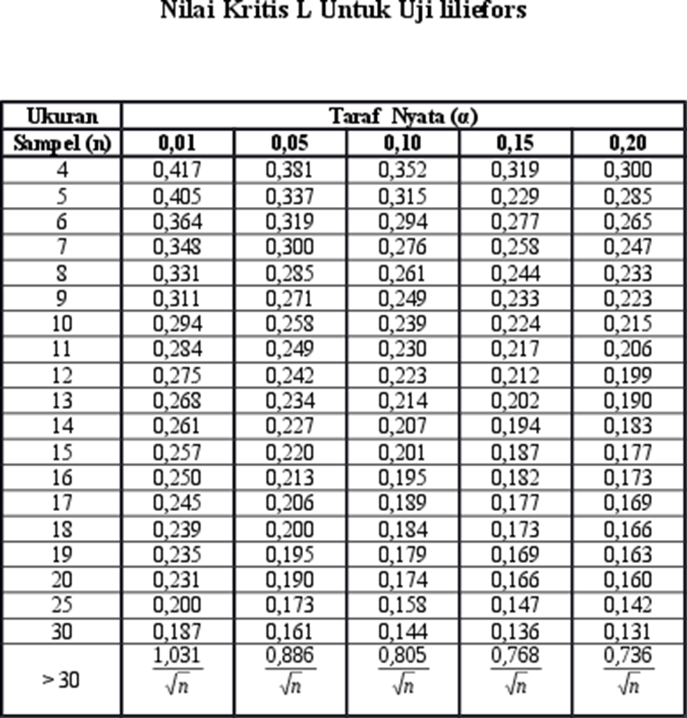

**Lampiran 25**

## Tabel Nilai-nilai Distribusi t

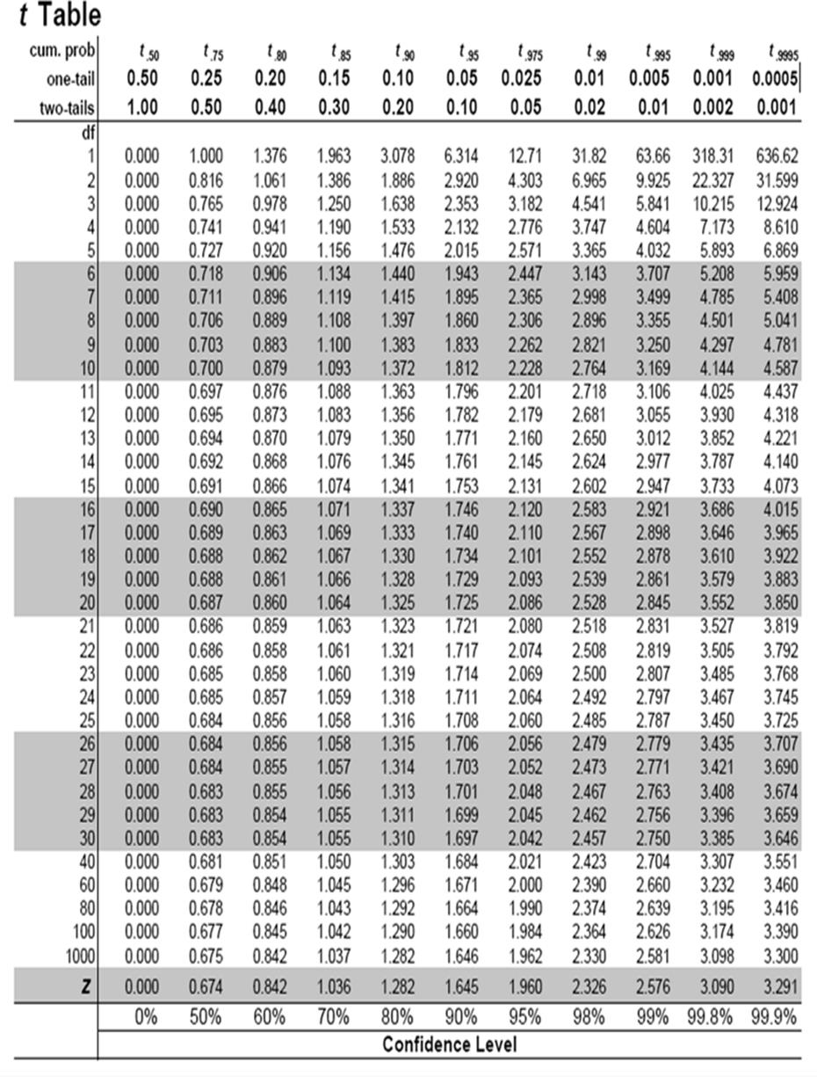

**Lampiran 26**

## Nilai-Nilai Distribusi F

{Nilai Persentil untuk Distribusi F (Fp : Baris atas (α = 0,05), Baris bawah)} (α = 0,01)}

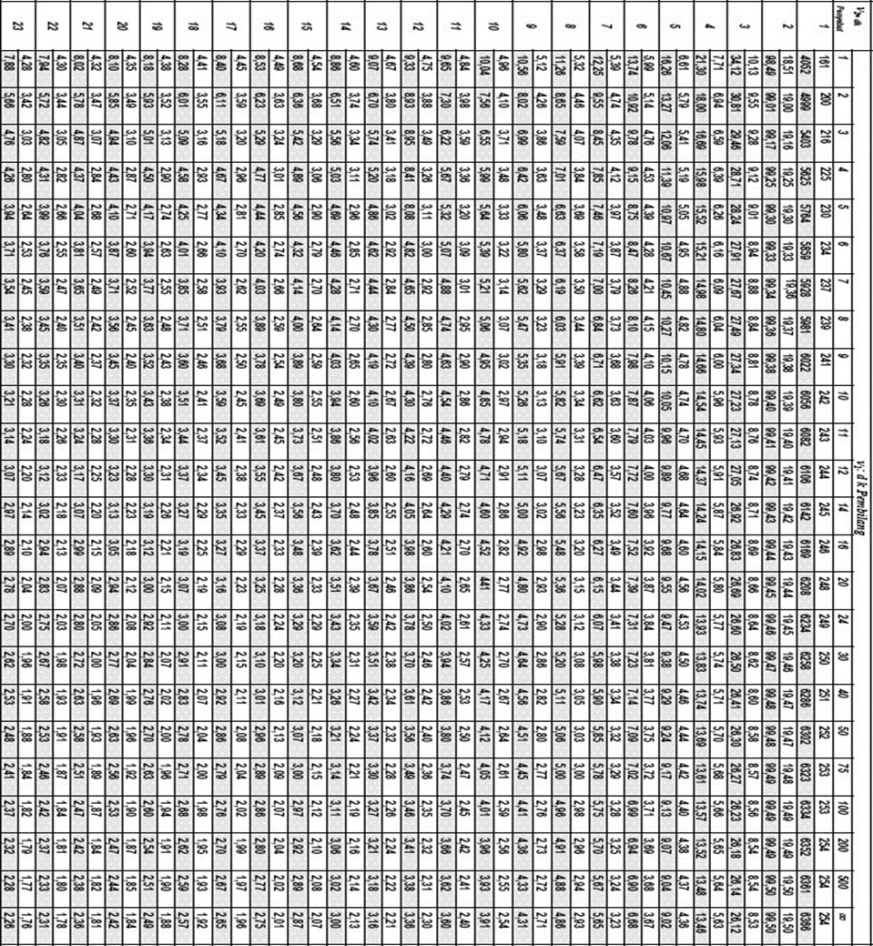

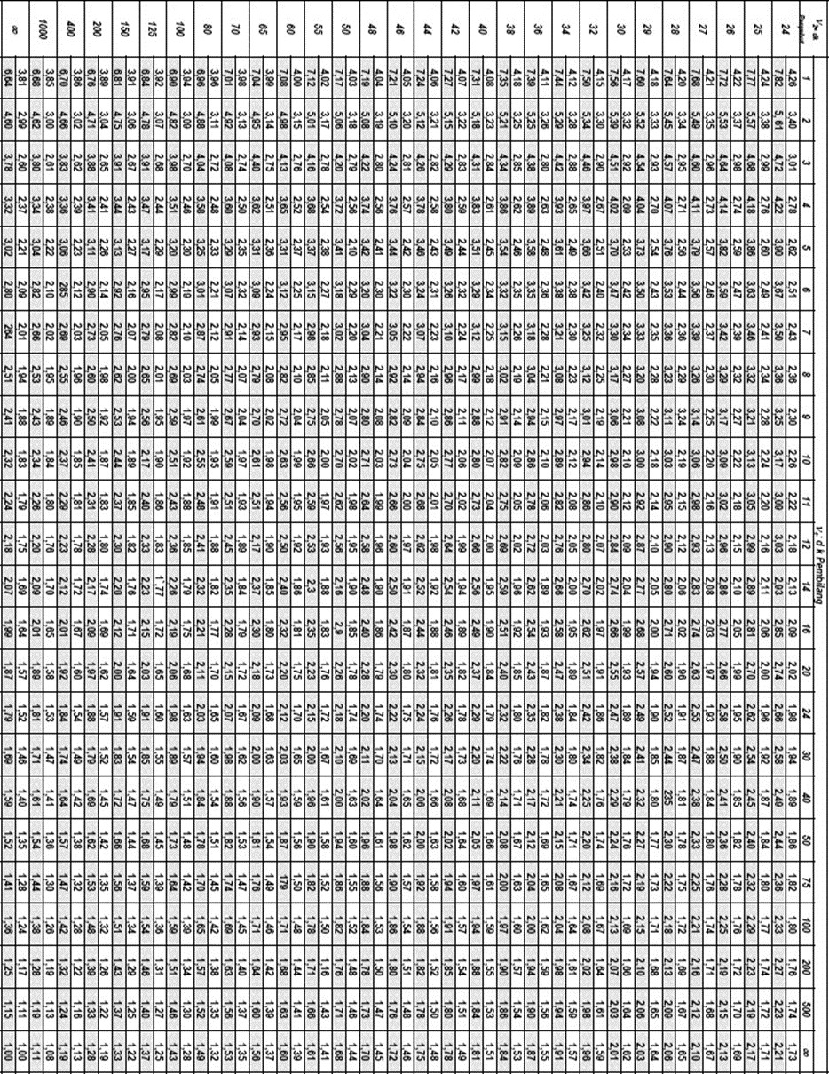

## Lampiran 27

**Tabel Distribusi r *Product Moment***

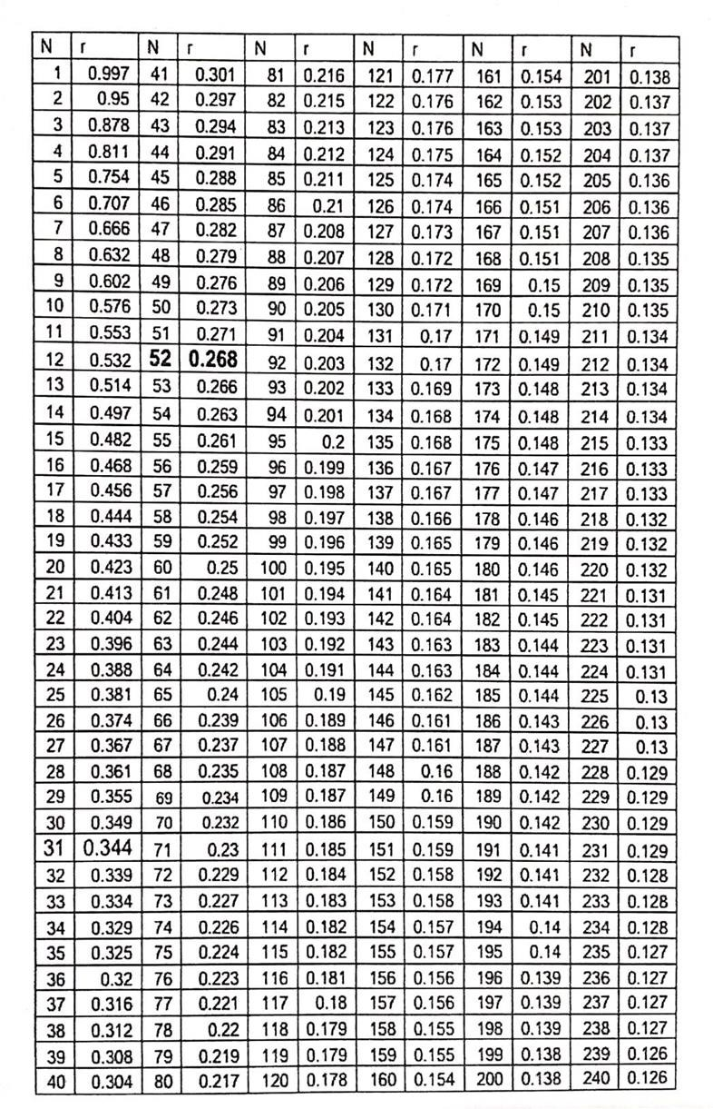

## Lampiran 28

**DAFTAR RIWAYAT HIDUP**

**Tanti Ameliana,** lahir di Bogor pada tanggal 07 Januari 1998, agama islam, anak pertama dari 2 bersaudara dari pasangan Bapak Tatang Efendi dan Ibu Aam Amsih Nurhayati. Bertempat tinggal di Kp. Karni RT 02 / RW 04 Desa Jonggol Kecamatan

Jonggol Kab Bogor. Pendidikan formal yang ditempuh di Sekolah Dasar Negeri Jonggol 03 tahun 2004-2010, SMA Negeri 1 Jonggol tahun 2010- 2013, SMA Negeri 1 Jonggol tahun 2013-2016, kemudian pada tahun 2016 melanjutkan pendidikan S1 di Program Studi Pendidikan Guru Sekolah Dasar Fakultas Keguruan dan Ilmu Pendidikan Universitas Pakuan.